INSTITUTO FEDERAL DE SANTA CATARINA

ELVIS ROBERTO DE JESUS AVILA CARVALHO FERNANDES

ANÁLISE DO CONSUMO ENERGÉTICO DE REFRIGERADORES EM TEMPO REAL

Florianópolis

25 de Fevereiro de 2025

ELVIS ROBERTO DE JESUS AVILA CARVALHO FERNANDES

ANÁLISE DO CONSUMO ENERGÉTICO DE REFRIGERADORES EM TEMPO REAL

Monografia apresentada ao Curso Superior de Engenharia Eletrônica do Câmpus Florianópolis do Instituto Federal de Santa Catarina para a obtenção do diploma de Bacharel em Engenharia Eletrônica

Orientador: Mauro Tavares Peraça, Dr. Eng.

Corientador: Clóvis Antônio Petry, Dr. Eng.

Florianópolis

25 de Fevereiro de 2025

ESPAÇO DA FICHA CATALOGRÁFICA OU FICHA DE IDENTIFICAÇÃO DE OBRA

Atenção!

A elaboração da ficha catalográfica deve ser solicitada ao bibliotecário do câmpus.

Alunos do Câmpus Florianópolis devem solicitar ficha catalográfica apenas para teses e dissertações. Para os demais tipos de trabalhos acadêmicos, as fichas de identificação da obra devem ser elaboradas utilizando o site htttp://ficha.florianópolis.ifsc.edu.br

ELVIS ROBERTO DE JESUS AVILA CARVALHO FERNANDES

ANÁLISE DO CONSUMO ENERGÉTICO DE REFRIGERADORES EM TEMPO REAL

Este trabalho foi julgado adequado para obtenção do título em Bacharel em Engenharia Eletrônica, pelo Instituto Federal de Educação, Ciência e Tecnologia de Santa Catarina, e aprovado na sua forma final pela comissão avaliadora

abaixo indicada.

Florianópolis, 25 de Fevereiro de 2025.

__________________________

Prof. Mauro Tavares Peraça, Dr.

Orientador

Instituto Federal de Educação, Ciência e Tecnologia de Santa Catarina

___________________________

Prof. Clóvis Antônio Petry, Dr..

Corientador

Instituto Federal de Educação, Ciência e Tecnologia de Santa Catarina

Elemento opcional colocado após a folha de aprovação.

Deve aparecer alinhada, no canto inferior direito.

Não pode ultrapassar o limite de

uma página.

**AGRADECIMENTOS**

Elemento opcional colocado após a dedicatória. O título deve aparecer na primeira linha, centralizado. Não pode ultrapassar o limite de uma página.

Texto em que o autor apresenta uma citação,

seguida de indicação de autoria,

relacionada com a matéria do corpo do trabalho.

Elemento opcional.

O texto deve ser alinhado à direita,

no canto inferior da página.

(Autor da epígrafe, ano)

**RESUMO**

Este trabalho apresenta o estudo e o desenvolvimento de um sistema de análise de consumo energético aplicado em refrigeradores. A revisão bibliográfica referente aos conceitos de eletricidade, a escolha dos componentes, os testes unitários e testes de integração, a montagem do *hardware* na forma de um protótipo e os resultados práticos são descritos com objetivo de validar o protótipo. O principal objetivo desse projeto é desenvolver um sistema capaz de monitorar o consumo energético com capacidade de medição de energia e temperatura a fim de detectar anomalias e/ou falhas operacionais que podem interferir no cálculo do consumo de energia.

Palavras-Chave: Consumo Energético. Eficiência Energética. Temperatura. Arduino. *Python*.

**ABSTRACT**

This work presents the study and development of an energy consumption analysis system applied to refrigerators. The literature review regarding electrical concepts, the choice of components, unit tests and integration tests, the assembly of the hardware in the form of a prototype and the practical results are described with the aim of validating the prototype. The main objective of this project is to develop a system capable of monitoring energy consumption with the ability to measure energy and temperature in order to detect anomalies and/or operational failures that may interfere with the calculation of energy consumption.

Keywords: Energy Consumption. Energy Efficiency. Temperature. Arduino. Python.

**LISTA DE ILUSTRAÇÕES**

Figura 1 - Corrente alternada (CA). 19

Figura 2 - Polaridades referenciais para potência: (a) absorção de potência; (b) fornecimento de potência. 20

Figura 3 - Esboço de Vmsen(𝜔t): (a) em função de 𝜔t; (b) em função de t. 22

Figura 4 - Duas senoides em fases distintas. 23

Figura 5 - Representação de um número complexo z=x+jy=r∠ⲫ. 25

Figura 6 - Triângulo de potência e triângulo de impedância 28

Figura 7 - Triângulo de potência 28

Figura 8 - Wattímetro eletromagnético 29

Figura 9 - Wattímetro eletromagnético conectado à carga 29

Figura 10 - Diagrama esquemático módulo PZEM-004T-100A-V3.0. 32

Figura 11 - Termômetro digital DS18B20. 33

Figura 12 - Módulo Bluetooth HC-05. 34

Figura 13 - Pinagem do microcontrolador Arduino UNO. 35

Figura 14 - Chave Micro Switch KW11-3Z-5 3T. 36

Figura 15 - Placa de circuito impresso. 37

Figura 16 - Pinagem e ligação do sensor de temperatura com a PCB. 38

Figura 17 - Ligação do módulo de energia com a PCB. 39

Figura 18 - Ligação do módulo bluetooth com a PCB. 40

Figura 19 - Pinagem e ligação do sensor de porta com a PCB. 41

Figura 20 - Ligação do gravador de firmware com a PCB. 42

Figura 21 - Ligação do cabo comunicador de dados com a PCB. 43

Figura 22 - Integração dos componentes. 46

Figura 23 - Porta de comunicação na tela do gerenciador de dispositivos. 47

Figura 28 - Tela do Analisador de Consumo Energético de Refrigeradores em Tempo Real. 51

Figura 29 - (a) Tela de cadastro e testes de refrigeradores; (b) tela com os dados a serem preenchidos e (c) tela com os dados preenchidos. 56

Figura 30 - (a) Arquivo fonte JSON; (b) tela com os dados a serem preenchidos e (c) tela de cadastro e testes de refrigeradores; 56

Figura 31 - Tela de cadastro e testes de refrigeradores;. 57

Figura 32 - Registro de dados do hardware extraídos para o arquivo .txt. 58

Figura 33 - Tela do Monitor de Consumo Energético com os dados sendo processados 59

Figura 34 - Tela do Analisador de Consumo Energético de Refrigeradores em Tempo Real com os dados sendo processados 59

Figura 35 - Tela de aviso de relatório gerado. 60

Figura 36 - Tela de configuração de teste personalizado. 61

Figura 37 - Tela do Analisador de Consumo Energético de Refrigeradores em Tempo Real com os dados configurados referentes ao teste personalizado 62

Figura 38 - Tela do Analisador de Consumo Energético de Refrigeradores em Tempo Real com o teste personalizado em andamento. 62

Figura 39 - Tela de Monitor de Consumo Energético. 64

Figura 40 - Registro de dados extraídos para uma tabela no excel. 66

Figura 41 - Relatório de teste gerado. 67

Figura 42 - Aplicativo serial to bluetooth terminal (a) antes de ser instalado (b) após ser instalado. 68

Figura 43 - Bluetooth no smartphone android (a) antes de ser habilitado (b) após ser habilitado. 69

Figura 44 - Parear hardware com o smartphone (a) antes de ser pareado; (b) dispositivos disponíveis; (c) senha padrão do bluetooth; (d) após ser pareado. 70

Figura 45 - Conexão do aplicativo serial to bluetooth terminal com o hardware (a) aplicativo antes de ser conectado; (b) permitir conexão com o dispositivo; (c) dados sendo recebidos do hardware para o aplicativo. 70

Figura 45 - Tela do Analisador de Consumo Energético de Refrigeradores em Tempo Real referente ao teste do refrigerador 72

Figura 46 - Tela de Monitor de Consumo Energético referente ao teste do refrigerador 72

Figura 47 - Registro de dados extraídos para uma tabela no excel referente ao teste do refrigerador 73

Figura 48 - Relatório referente ao teste do refrigerador - Parte 1 74

Figura 49 - Relatório referente ao teste do refrigerador - Parte 2 75

Figura 50 - Relatório referente ao teste do refrigerador - Parte 3 76

Figura 51 - Relatório referente ao teste do refrigerador - Parte 4 77

Figura 52 - Relatório referente ao teste do refrigerador - Parte 5 78

Figura 53 - Relatório referente ao teste do refrigerador - Parte 6 79

Figura 54 - Relatório referente ao teste do refrigerador - Parte 7 80

**LISTA DE TABELAS**

Tabela 1 - Parâmetros do sensor de energia AC PZEM-004T-100A-V3.0. 32

Tabela 2 - Parâmetros do sensor de temperatura DS18B20. 33

Tabela 3 - Parâmetros do módulo bluetooth HC-05. 34

Tabela 4 - Parâmetros do microcontrolador Arduino Uno. 35

Tabela 5 - Pinagem entre os componentes e a PCB. 37

Tabela 6 - Parâmetros a serem editados no software. 51

Tabela 7 - Valores de parâmetros a serem coletados e calculados no software. 53

Tabela 8 - Parâmetros temporais a serem exibidos no software. 54

Tabela 9 - Parâmetros a serem processados no software. 54

Tabela 10 - Botões da tela do analisador. 54

Tabela 11 - Alertas da tela do analisador. 55

Tabela 12 - Parâmetros do refrigerador testado. 55

Tabela 13 - Campos e botões da tela de edição de refrigerador. 56

Tabela 14 - Campos e botões da tela de teste personalizado. 60

Tabela 15 - Parâmetros da tela de consumo energético. 65

**LISTA DE ABREVIATURAS E SIGLAS**

CA – Corrente Alternada

FEM – Força Eletromotriz

FP – Fator de Potência

IDE – Ambiente de Desenvolvimento Integrado (Integrated Development Environment)

kWh – Quilowatts-Hora

PCB – Placa de Circuito Impresso (Printed Circuit Board)

RMS – Raiz Média Quadrada (Root Mean Square)

TTL – Lógica Transistor-Transistor (Transistor-Transistor Logic)

USB – (Universal Serial Bus)

VA – Volt-Ampère

W – Watts

Wh – Watt-Hora

**LISTA DE SÍMBOLOS**

Ω - Ohm

O (n) – ordem de um algoritmo

**SUMÁRIO**

**1 INTRODUÇÃO 16**

1.1 Problema da Pesquisa 17

1.2 Justificativa 17

1.3 Objetivos 17

1.3.1 Objetivo geral 17

1.3.2 Objetivos específicos 17

**2 DESENVOLVIMENTO 18**

2.1 Revisão de literatura 18

2.1 Conceitos 18

2.1.1 Corrente Elétrica 18

2.1.2 Corrente Alternada (CA) 18

2.1.3 Tensão ou Diferença de Potencial 19

2.1.4 Potência 19

2.1.5 Energia 20

2.1.6 Senoide 21

2.1.7 Função periódica 22

2.1.8 Defasagem 23

2.1.9 Fasores 23

2.1.10 Potência Média 25

2.1.11 Valor RMS ou Eficaz 26

2.1.12 Potência Aparente 27

2.1.13 Fator de Potência 27

2.1.14 Potência Complexa 27

2.1.15 Medição de Potência 28

2.1.16 Custo do Consumo de Energia Elétrica 29

**3 METODOLOGIA 31**

3.1 Componentes 31

3.1.1 Sensor de Energia 32

3.1.2 Sensor de Temperatura 33

3.1.3 Módulo Bluetooth 34

3.1.4 Microcontrolador 35

3.1.5 Sensor de Porta 36

3.1.6 Placa de Circuito Impresso (PCB) 37

3.2 Circuito e Montagem do Sensor de Temperatura 38

3.3 Circuito e montagem do Sensor de Energia 39

3.4 Circuito e Montagem do Módulo Bluetooth 40

3.5 Circuito e montagem do Sensor de Porta 41

3.6 Pinagem para Gravação de Firmware 42

3.7 Comunicação de dados via Serial 43

3.8 Coleta de dados 44

3.9 Registro de dados 44

**45**

**4 ANÁLISE E DISCUSSÃO DOS RESULTADOS 46**

4.1 Teste de comunicação de dados entre a PCB e o software em Python 47

4.2 Telas e arquivo de registro padrão do software 48

4.3 Definição dos parâmetros a serem editados no software 50

4.4 Exibição dos dados coletados e calculados no software 52

4.5 Definição dos parâmetros temporais a serem exibidos no software 54

4.6 Definição dos parâmetros dos sensores a serem processados no software 54

4.7 Definição dos botões de software 54

4.8 Definição dos alarmes de software 55

4.9 Teste de Cadastro de Refrigerador 55

4.10 Testes de um refrigerador cadastrado 57

4.10.1 Teste Padrão de um refrigerador cadastrado 57

4.10.2 Teste personalizado de um refrigerador cadastrado 60

4.10.3 Tela de Monitor de Consumo Energético 63

4.10.4 Registro de dados 65

4.10.5 Relatório gerado 66

4.11 Teste de comunicação de dados da PCB com o Smartphone 67

4.12 Resultados do teste com o software do refrigerador cadastrado 71

**5 CONCLUSÃO 81**

**REFERÊNCIAS 82**

**APÊNDICE A – Parte 1 – Instalação e configuração da IDE Arduino 85**

**APÊNDICE B – Parte 2 – Instalação e configuração da IDE Arduino 86**

**APÊNDICE C – Gravação de Firmware na IDE do Arduino no Windows 10 87**

**APÊNDICE D – Configuração do Chip Atmega328P no software Extreme Burner 88**

**APÊNDICE E – Gravação de Firmware no software Extreme Burner 89**

# 1 INTRODUÇÃO

O desempenho do consumo energético de refrigeradores pode ser afetado pela temperatura ambiente, quantidade de aberturas de portas, pelo estado de conservação e pelo rendimento deles. Visto que a maioria dos refrigeradores não possui um sistema de monitoramento que possibilite acompanhar o seu consumo energético bem como sua medição de temperatura em tempo real e a abertura de portas, limitando assim a identificação de desperdícios e a implementação de estratégias de economia de energia, o objetivo deste trabalho é desenvolver um sistema de monitoramento do consumo energético de refrigeradores em tempo real, utilizando sensores de temperatura e de energia conectados a um microcontrolador, com comunicação via USB e *Bluetooth*.

Os parâmetros que poderão ser coletados pelo *hardware* são: tensão, corrente, potência ativa, fator de potência, frequência, temperatura interna, temperatura ambiente e porta aberta ou fechada. Após serem coletados, os parâmetros serão processados e utilizados para calcular o consumo energético e fazer uma estimativa de custo da energia elétrica utilizada durante o tempo de teste, além de registro de dados de alarmes e transições de estados.

A metodologia utilizada no desenvolvimento deste trabalho é num primeiro momento fazer uma revisão bibliográfica referente aos conceitos fundamentais de eletricidade, escolher componentes, fazer testes unitários e testes de integração, montar o *hardware* na forma de um protótipo e implementar o *firmware* e o *software* capazes de coletar, armazenar e analisar os dados. Deverá ser levado em consideração durante os testes a precisão e a eficiência do protótipo, visando validar a proposta bem como sugerir melhorias futuras.

Este estudo visa evitar o desperdício de energia em refrigeradores e preservar os recursos energéticos, bem como melhorar o gerenciamento de energia e a tomada de decisões sustentáveis.

## 1.1 Problema da Pesquisa

Evitar o desperdício de energia em refrigeradores e preservar os recursos energéticos.

## 1.2 Justificativa

Em geral, os refrigeradores não possuem um sistema de monitoramento de consumo de energia e temperatura.

## 1.3 Objetivos

### 1.3.1 Objetivo geral

O objetivo geral deste projeto é desenvolver um sistema de monitoramento energético com capacidade de medição de energia e temperatura.

### 1.3.2 Objetivos específicos

Os objetivos específicos deste projeto são:

* 1. medir o consumo energético (tensão elétrica e corrente elétrica) do

refrigerador;

* 1. analisar o consumo ao longo do tempo para detectar tendências e padrões, a fim de detectar anomalias ou necessidades de otimização;
  2. medir a temperatura do refrigerador;
  3. medir a temperatura ambiente;
  4. analisar ao longo do tempo se a temperatura do refrigerador está dentro dos parâmetros aceitáveis e se ela influencia no consumo de energia;
  5. enviar os dados do consumo energético e da temperatura para um

aplicativo de celular em tempo real;

* 1. desenvolver um *software* que receba os dados de medição em tempo real, configure parâmetros e faça alertas.

# 2 DESENVOLVIMENTO

## 2.1 Revisão de literatura

Neste capítulo, serão discutidos os conceitos relativos aos conceitos fundamentais de eletricidade: corrente elétrica, corrente alternada, tensão ou diferença de potencial, potência, energia, senoide, função periódica, defasagem fasores, potência média ,valor RMS ou eficaz, potência aparente, fator de potência, potência complexa, medição de potência e o custo do consumo de energia elétrica.

## 2.1 Conceitos

### 2.1.1 Corrente Elétrica

Sadiku e Alexander (2003) definem que “ a corrente elétrica é o fluxo de carga por unidade de tempo” (p. 6). A equação corrente elétrica é definida pela Equação 1:

| $i ≙\frac{dq}{dt}$ | (1) |
| --- | --- |

Em que:

1. $i$ é a corrente elétrica em ampères (A);
2. $q$ é a carga em coulombs (C);
3. t é o tempo em segundos (s).

### 2.1.2 Corrente Alternada (CA)

Sadiku e Alexander (2003) definem que “corrente alternada (CA) é uma corrente que varia com o tempo segundo uma forma de onda senoidal e é esse tipo de corrente utilizada em residências para ligar aparelhos de refrigeradores e outros eletrodomésticos” (p. 7). A corrente alternada pode ser vista na Figura 1:

#### Figura 1 - Corrente alternada (CA).

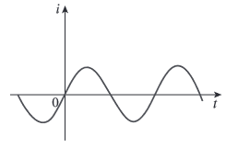

Fonte: (Sadiku e Alexander, 2003, p.7).

### 2.1.3 Tensão ou Diferença de Potencial

Sadiku e Alexander (2003) definem que “tensão (ou diferença de potencial) é a energia necessária para deslocar uma carga unitária através de um elemento, ou seja, é um trabalho realizado por uma força eletromotriz (FEM)” (p. 8). A tensão entre dois pontos pode ser definida pela Equação 2:

| $v_{ab}=v ≙ \frac{dω}{dq}$ | (2) |
| --- | --- |

Em que:

1. a) $v_{ab}$ ou $v$ é a tensão em volts (V);
2. b) $ω$ é a energia em joules (J);
3. c) $q$ é a carga em coulombs(C).

### 

### 2.1.4 Potência

Sadiku e Alexander (2003) definem que “potência é a velocidade com que se consome (potência com sinal negativo (-)) ou se absorve (potência com sinal positivo (+)) energia medida em watts (W)” (p. 10). A Figura 2 mostra a convenção do sinal passivo de acordo com as polaridades referenciais para potência. A equação da potência é definida pela Equação 3, enquanto que a equação da potência instantânea é definida pela Equação 4:

| $p ≙\frac{dω}{dt}$ | (3) |
| --- | --- |
| $p =\frac{dω}{dt}=\frac{dω}{dq}=\frac{dq}{dt}= 士v⋅i$ | (4) |

Em que:

1. $p$ é a potência ou potência instantânea em watts (W);
2. $ω$ é a energia em joules (J);
3. $t$ é o tempo em segundos (s);
4. $q$ é a carga em coulombs(C);
5. $v$ é a tensão em volts (V);
6. $i$ é a corrente elétrica em ampères (A).

#### Figura 2 - Polaridades referenciais para potência: (a) absorção de potência; (b) fornecimento de potência.

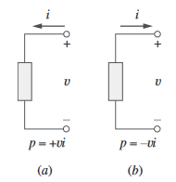

Fonte: (Sadiku e Alexander, 2003, p.10).

### 

### 2.1.5 Energia

Sadiku e Alexander (2003) definem que “energia é a capacidade de realizar trabalho. As concessionárias de energia elétrica medem a energia em watts-hora (1 Wh = 3600 J)” (p. 11).

Segundo Sadiku e Alexander (2003) “o custo da eletricidade cobrada por uma concessionária de energia depende da quantidade de energia consumida em quilowatts-hora (kWh), além de uma tarifa mínima relacionada à manutenção do cliente à rede de energia elétrica e à medida que o consumo aumenta, o custo por kWh diminui.” (p. 17). Portanto, o custo médio depende da tarifa mensal básica, do custo mensal e do consumo, como pode ser visto na Equação 5.

| $Custo médio=\frac{Tarifa + Custo Mensal}{Consumo}$ | (5) |
| --- | --- |

Em que:

1. $Custo médio$ é o valor total a ser pago em centavos por KWh;
2. $Custo mensal$ é o valor mensal em centavos por cada KWh;
3. $Consumo$ é valor de consumo em kWh.

### 2.1.6 Senoide

Sadiku e Alexander (2003) definem que “senoide é um sinal que possui a forma da função seno ou cosseno, ou seja, a mesma inverte-se em intervalos de tempo regulares e possui, alternadamente, valores positivos e negativos e quando são acionados por fontes de tensão ou de corrente senoidais são chamados circuitos CA” (p. 330).

Como pode ser visto na Equação 6, uma senoide é definida por:

| $v(t)=V_{m}sen($ $ωt$) | (6) |
| --- | --- |

Em que:

1. $V_{m}$ é a amplitude da senoide;
2. $ω$ é a frequência angular em radianos por segundo (rad/s);
3. $ωt$ é o argumento da senoide.

A Figura 3a mostra a senoide em função do seu argumento, enquanto que a Figura 3b mostra a senoide em função do tempo. Como a senoide se repete a cada $T$ segundos, tem-se que o *período $T$*  de uma função periódica é o tempo de um ciclo completo ou o número de segundos por ciclo,definido pela Equação 7, enquanto que a frequência é o número de ciclos por segundo como pode ser visto na Equação 8:

| $T=\frac{2π}{ω}$ | (7) |
| --- | --- |
| $f=\frac{1}{T}$ | (8) |

Em que:

1. $T$ é o período em segundos (s);
2. $ω$ é a frequência angular em radianos por segundo (rad/s);
3. $f$ é a frequência cíclica da senoide em hertz (Hz).

#### Figura 3 - Esboço de $V_{m}sen($ $ωt$): (a) em função de $ωt$; (b) em função de $t$.

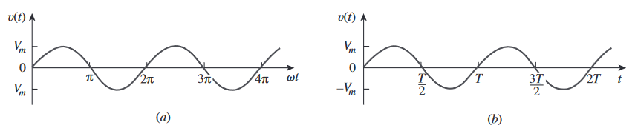

Fonte: (Sadiku e Alexander, 2003, p.331).

### 2.1.7 Função periódica

Sadiku e Alexander (2003) definem que “função periódica é aquela que satisfaz $f(t) = f(t + nT)$, para todo $t$ e para todos os inteiros $n$” (p. 332).

Substituindo $t$ por $t+T$ na Equação 6, faz com que $v(t)$ seja repetido por $T$ segundos, como pode ser demonstrado na Equação 9:

| $v(t)=V_{m}sen(ωt)$ $v(t+T)=V_{m}senω(t+T)=V_{m}senω(t+\frac{2π}{ω})$ $v(t+T)=V_{m}sen(ωt+2π)=V_{m}sen(ωt)=v(t)$ $v(t+T)=v(t)$ | (9) |
| --- | --- |

## 

### 2.1.8 Defasagem

A Equação 10 define uma expressão genérica para a senoide (Sadiku e Alexander,2003, p.333):

| $v(t)=V_{m}sen(ωt+ϕ)$ | (10) |
| --- | --- |

Em que:

1. $ωt+ⲫ$ é o argumento em radianos ou graus;
2. $ⲫ$ é a fase em radianos ou graus

A defasagem ocorre, como pode ser visto na Figura 4. A senoide $v_{2}$ está avançada em relação a senoide $v_{1}$ em $ⲫ$, ou que a senoide $v_{1}$ está atrasada em relação a senoide $v_{2}$ em $ⲫ$. Se o valor de $ⲫ=0$ e as formas de onda operam na mesma frequência, então as duas senoides estão em fase e atingem seus valores máximos e mínimos exatamente ao mesmo tempo, independente do valor da amplitude (Sadiku e Alexander,2003, p.333).

#### Figura 4 - Duas senoides em fases distintas.

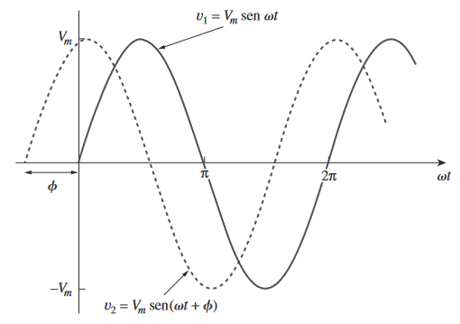

Fonte: (Sadiku e Alexander, 2003, p.331).

### 

### 2.1.9 Fasores

Sadiku e Alexander (2003) definem que “fasor é um número complexo que representa a amplitude e a fase de uma senoide ” (p. 335). A Equação 11 mostra como pode ser escrito um número complexo na forma retangular. A Equação 12 mostra a representação de um número complexo na forma polar ou exponencial:

| $z=x+jy$ | (11) |
| --- | --- |
| $z=r∠ⲫ$ | (12) |

Em que:

1. $x$ é a parte real de $z$;
2. $y$ é a parte imaginária de $z$;
3. j tem o valor de $\sqrt{-1}$;
4. $r$ é a magnitude de $z$;
5. $ⲫ$ é a fase de $z$.

A Figura 5 mostra a relação entre a forma retangular e a forma polar onde o eixo x representa a parte real e o eixo y, a parte imaginária de um número complexo. Portanto a magnitude $r$ é definida pela Equação 13 enquanto que a fase $ⲫ$ é definida pela Equação 14 (Sadiku e Alexander,2003, p.336):

| $r=\sqrt{x^{2}+y^{2}}$ | (13) |
| --- | --- |
| $ⲫ={tg}^{-1}\frac{y}{x}$ | (14) |

A parte real $x$ é definida pela Equação 15, enquanto que a parte imaginária é definida pela Equação 16 (Sadiku e Alexander,2003, p.336):

| $x=r∗cosⲫ$ | (15) |
| --- | --- |
| $y=r∗senⲫ$ | (16) |

#### Figura 5 - Representação de um número complexo $z=x+jy=r∠ⲫ$.

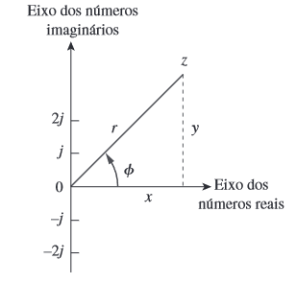

Fonte: (Sadiku e Alexander, 2003, p.336).

Como pode ser visto na Equação 17, a ideia da representação de fasor se baseia na identidade de Euler (Sadiku e Alexander,2003, p.337):

| $e^{±jⲫ}=cosⲫ±jsenⲫ$ | (17) |
| --- | --- |

### 

### 2.1.10 Potência Média

A potência média, é a média da potência instantânea ao longo de um período” (p.407) como mostra a Equação 18 (Sadiku e Alexander,2003, p.337):

| $P=\frac{1}{2}V_{m}I_{m}cos(θ_{v}-θ_{i})$ | (18) |
| --- | --- |

Em que:

1. $P$ é a potência média em watts (W);
2. $V_{m}$ é valor de pico da tensão em volts (V);
3. $I_{m}$ é valor de pico da corrente em amperes (A);
4. $θ_{v}$ é o ângulo de fase da tensão elétrica em graus (º);
5. $θ_{i}$ é o ângulo de fase da corrente elétrica em graus (º).

Quando $θ_{v}=θ_{i}$ a tensão e a corrente estão em fase, então o circuito é puramente resistivo. Quando $θ_{v}-θ_{i}=±90°$ o circuito é puramente reativo, portanto uma carga resistiva (resistor) sempre absorve potência, enquanto uma carga reativa (capacitor ou indutor) não absorve nenhuma potência média (Sadiku e Alexander,2003, p.408).

### 2.1.11 Valor RMS ou Eficaz

O valor RMS ou eficaz mede a eficácia de uma fonte de tensão ou de corrente na liberação de potência para uma carga resistiva e é dado pela Equação 19 (Sadiku e Alexander,2003, p.414):

| $X_{RMS}=\sqrt{\frac{1}{T}\int_{0}^{t}{}x^{2}dt}$ | (19) |
| --- | --- |

Considerando apenas sinais senoidais, a tensão eficaz e a corrente eficaz são dadas respectivamente pela Equação 20 e pela Equação 21 (Sadiku e Alexander,2003, p.415):

| $V_{RMS}=V_{ef}=\frac{V_{m}}{\sqrt{2}}$ | (20) |
| --- | --- |

|  | (21) |
| --- | --- |

A indústria do setor de energia elétrica, os voltímetros e os amperímetros especificam as magnitudes em termos de seus valores RMS e não em termos de seus valores de pico. Em análise de potência é conveniente expressar tensão e corrente em seus valores RMS (Sadiku e Alexander,2003, p.416).

### 2.1.12 Potência Aparente

A potência aparente é o produto dos valores RMS da tensão e da corrente e é dada pela Equação 22 (Sadiku e Alexander,2003, p.417):

| $S=V_{RMS}{ I}_{RMS}$ | (21) |
| --- | --- |

Em que:

1. $S$ é a potência aparente medida em volt-ampères (VA);
2. $V_{RMS}$ é a tensão eficaz medida em volts (V);
3. $I_{RMS}$ é a corrente eficaz medida em ampères (A).

### 2.1.13 Fator de Potência

O fator de potência é o cosseno da diferença de fase entre tensão e corrente ele também é o cosseno do ângulo da impedância da carga e é dado pela Equação 22 (Sadiku e Alexander,2003, p.417):

| $FP=\frac{P}{S}=cos(θ_{v}-θ_{i}$) | (22) |
| --- | --- |

Se $FP=1$, a corrente e a tensão estão em fase e a a carga é puramente resistiva. Se $FP=0$, a corrente e a tensão estão defasadas e a carga é puramente reativa. Para uma carga capacitiva o $FP$ está adiantado, logo a corrente está adiantada em relação à tensão. Para uma carga indutiva o $FP$ está atrasado, logo a corrente está atrasada em relação à tensão (Sadiku e Alexander,2003, p.418).

### 2.1.14 Potência Complexa

A potência complexa (em VA) é o produto do fasor de tensão RMS e o conjugado complexo do fasor de corrente RMS. Por ser um número complexo, sua parte real é a potência real $P$ e sua parte imaginária é a potência reativa $Q$.

Portanto,a potência complexa, a potência aparente, a potência real, e a potência reativa são mostradas na Equação 23, na Equação 24, na Equação 25 e na Equação 26, respectivamente. A Figura 6 e a Figura 7 representam esses parâmetros (Sadiku e Alexander,2003, p.421):

|  | (23) |
| --- | --- |
|  | (24) |
| $P=Re\left(S\right)=Scos(θ_{v}-θ_{i})$ | (25) |
| $Q=Im\left(S\right)=Ssen(θ_{v}-θ_{i})$ | (26) |

#### Figura 6 - Triângulo de potência e triângulo de impedância

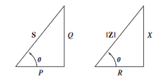

Fonte: (Sadiku e Alexander, 2003, p.421).

#### Figura 7 - Triângulo de potência

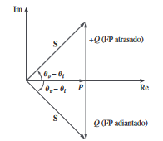

Fonte: (Sadiku e Alexander, 2003, p.421).

### 

### 2.1.15 Medição de Potência

Wattímetro é o instrumento para medir a potência média e é formado por uma bobina de corrente (impedância muito baixa conectada em série com a carga) e uma bobina de tensão (impedância muito alta conectada em paralelo com a carga).

Quando as duas bobinas são energizadas, a inércia mecânica do sistema móvel produz um ângulo de deflexão que é proporcional ao valor médio do produto $v(t)i(t)$ (Sadiku e Alexander,2003, p.428). A Figura 8 mostra o wattímetro do tipo eletromagnético enquanto que a Figura 9 mostra o mesmo conectado à carga.

#### Figura 8 - Wattímetro eletromagnético

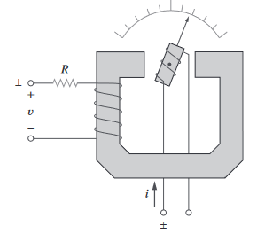

Fonte: (Sadiku e Alexander, 2003, p.429).

#### Figura 9 - Wattímetro eletromagnético conectado à carga

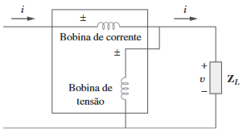

Fonte: (Sadiku e Alexander, 2003, p.429).

### 2.1.16 Custo do Consumo de Energia Elétrica

Cargas com fatores de potência baixos custam caro para manter, porque exigem correntes elevadas. Uma carga com potência reativa diferente de zero significa que a energia flui nos dois sentidos entre a carga e a fonte, gerando novas perdas de potência (Sadiku e Alexander,2003, p.428).

As concessionárias de energia elétrica dividem seus clientes em baixa, média e alta potências, porque possuem estruturas de tarifação diferentes para cada categoria. A quantidade de energia consumida é medida usando um medidor de kilowatt-hora instalado nas dependências do cliente (Sadiku e Alexander,2003, p.428). Portanto o custo do consumo de energia elétrica é dado pela Equação 27:

| $Custo Total=Custo Fixo+Custo da Energia$ | (27) |
| --- | --- |

Em que:

1. $Custo Total$ é o valor total a ser pago;
2. $Custo Fixo$ é o custo de geração, transmissão e distribuição de eletricidade para atender às necessidades de carga dos consumidores dado em KW ou KVA ;
3. $Custo da Energia$ é valor de consumo dado em kWh.

# 3 METODOLOGIA

No primeiro momento foi feita uma revisão bibliográfica com objetivo de analisar de forma teórica os parâmetros e diretrizes referentes ao projeto. Após a revisão, foram escolhidos os componentes a serem aplicados, definindo assim as características do projeto a ser desenvolvido.

Com os componentes escolhidos, foi realizada a montagem dos mesmos, foi gravado o *firmware* e realizados os testes unitários e os testes de integração a fim de validar os objetivos específicos do projeto utilizando o Arduino UNO.

Com a validação dos objetivos específicos, houve a integralização dos componentes em uma placa de circuito impresso (PCB) a fim de construir um protótipo.

Após a construção do protótipo foram realizados novamente os testes de unidade e testes de integração a fim de validar os objetivos específicos do projeto utilizando a placa de circuito impresso (PCB).

Após a etapa de validação foi elaborado o relatório documentado final.

## 3.1 Componentes

A aquisição da medição de tensão AC, de corrente AC, de potência ativa, de frequência, de fator de potência e de energia ativa será utilizado o módulo de comunicação AC PZEM-004T-100A-V3.0.

A aquisição da medição de temperatura será utilizado o sensor de temperatura DS18B20.

O processamento das aquisições das medições será feito pelo microcontrolador Arduino UNO e pela placa de desenvolvimento que contém o chip de baixo custo ATMEGA328P.

O sensor de porta utilizado será feito utilizando uma Chave Micro Switch KW11-3Z-5 3T.

O envio de informações e a alimentação do microcontrolador Arduino UNO será feito via cabo USB 2.0 A/B. A visualização dos dados será via ambiente de desenvolvimento integrado (IDE) versão 2.3.3 e pela linguagem de programação Python versão 3.12.5.

A alimentação da placa de desenvolvimento será feita de duas formas, a primeira via fonte 9V/2A e a segunda via cabo conversor USB TTL PL2303HX. A visualização dos dados da placa de desenvolvimento será feita de duas formas, a primeira via o cabo conversor USB TTL PL2303HX e a segunda via o módulo de comunicação bluetooth HC-05, de modo que tais informações utilizando a segunda forma serão enviadas via bluetooth para um aplicativo de *smartphone*.

### 3.1.1 Sensor de Energia

O módulo de comunicação AC PZEM-004T-100A-V3.0 é principalmente usado para medição de tensão AC, de corrente AC, de potência ativa, de frequência, de fator de potência e de energia ativa. Os dados desse módulo são lidos através da interface TTL (datasheet, p.1), os parâmetros dele são mostrados na Tabela 1 e a Figura 10 mostra o diagrama esquemático de comunicação do mesmo com o computador.

##### Tabela 1 - Parâmetros do sensor de energia AC PZEM-004T-100A-V3.0.

| Parâmetro | Faixa de Medição | Resolução | Precisão de medição |
| --- | --- | --- | --- |
| Tensão AC | 80 até 260 VCA | 0,1 V | 0,5 % |
| Corrente AC | 0,02 até 10 A | 0,001 A | 0,5 % |
| Potência Ativa | 0,4 até 23 kW | 0,1 W | 0,5 % |
| Fator de Potência | 0,00 até 1,00 | 0,01 | 1 % |
| Freqûencia | 45 Hz a 60 Hz | 0,1 Hz | 0,5 % |
| Energia ativa | 0 até 9999,99 kWh | 1 Wh | 0,5 % |

Fonte: (Dados retirados do datasheet PZEM-004T-V3.0).

#### Figura 10 - Diagrama esquemático módulo PZEM-004T-100A-V3.0.

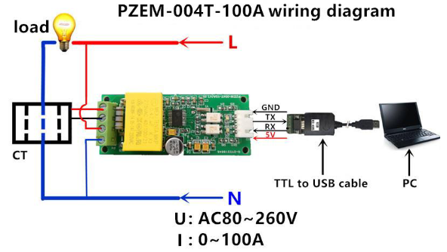

Fonte: Datasheet PZEM-004T-V3.0.

### 3.1.2 Sensor de Temperatura

### 

O termômetro digital DS18B20 é um sensor de temperatura à prova d’ água, cuja medição pode ser feita a longa distância do microcontrolador e é indicado para ambientes úmidos. Os parâmetros dele são mostrados na Tabela 2, a Figura 11 mostra o sensor.

##### Tabela 2 - Parâmetros do sensor de temperatura DS18B20.

| Características | Descrição |
| --- | --- |
| Interface 1-Wire | Requer apenas um pino para comunicação. |
| Multidrop | Suporta múltiplos sensores no mesmo barramento. |
| Alimentação | 3,0V a 5,5V (pode ser alimentado pela linha de dados). |
| Faixa de Temperatura | -55°C a +125°C (-67°F a 257°F). |
| Precisão | ±0,5°C entre -10°C e +85°C. |
| Resolução | Programável de 9 a 12 bits. |
| Conversão Máxima | 750 ms (para 12 bits). |
| Configuração de Alarmes | Ajustes não-voláteis com busca por dispositivos fora da faixa. |
| Aplicações | Controle térmico, sistemas industriais e produtos de consumo. |

Fonte: Datasheet DS18B20.

#### Figura 11 - Termômetro digital DS18B20.

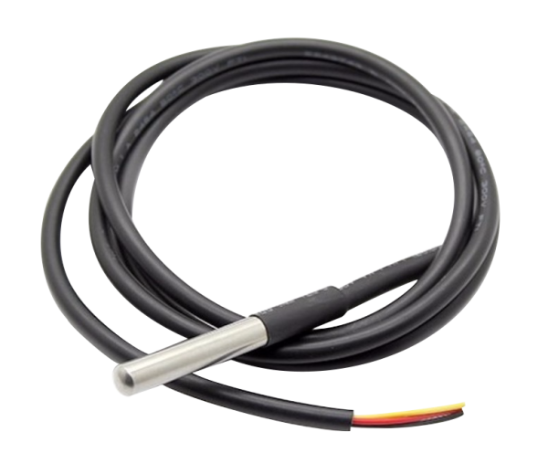

Fonte: Robocore (2025).

### 3.1.3 Módulo Bluetooth

### 

O módulo Bluetooth HC-05 Master/Slave é um dispositivo sem fio utilizado para comunicação entre microcontroladores e dispositivos móveis. Os parâmetros dele são mostrados na Tabela 3 e a Figura 12 mostra o módulo.

##### Tabela 3 - Parâmetros do módulo bluetooth HC-05.

| Características | Descrição |
| --- | --- |
| Chip | BC352239A |
| Alimentação | 3,6V a 6V DC |
| Tensão de Operação | 3,3V a 5V |
| Bluetooth Versão | V3.0 + EDR |
| Cobertura de Sinal | Até 10 metros |
| Frequência | 2,4 GHz (Banda ISM) |
| Modos de Operação | Mestre e Escravo |
| Interface de Comunicação | UART (9600 bps por padrão) |
| Aplicações | Automação, IoT, comunicação sem fio |

Fonte: Datasheet HC-05.

#### Figura 12 - Módulo Bluetooth HC-05.

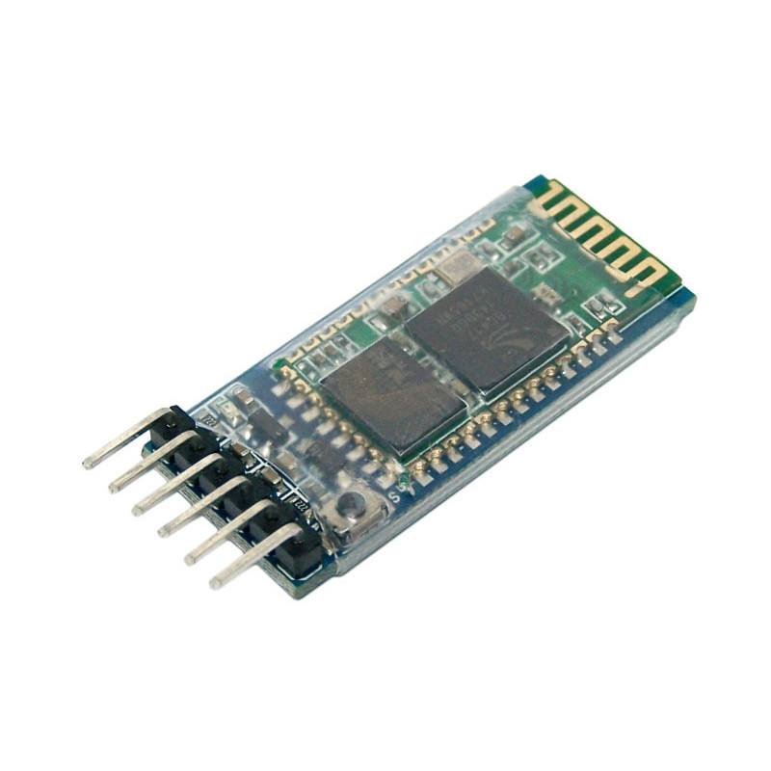

Fonte: Eletrodex (2025).

### 

### 3.1.4 Microcontrolador

### 

O microcontrolador Arduino UNO é uma placa de desenvolvimento baseada no chip *ATmega328P*. Os parâmetros dele são mostrados na Tabela 3 enquanto que a Figura 13 mostra o microcontrolador e a pinagem dele.

##### Tabela 4 - Parâmetros do microcontrolador Arduino Uno.

| Especificação | Descrição |
| --- | --- |
| Microcontrolador | ATmega328P |
| Tensão de Operação | 5V |
| Tensão de Entrada (recomendada) | 7-12V |
| Tensão de Entrada (limite) | 6-20V |
| Pinos Digitais I/O | 14 (6 com PWM) |
| Pinos PWM | 6 |
| Entradas Analógicas | 6 |
| Corrente por Pino I/O | 20 mA |
| Corrente do Pino 3.3V | 50 mA |
| Memória Flash | 32 KB (0,5 KB usados pelo bootloader) |
| SRAM | 2 KB |
| EEPROM | 1 KB |
| Velocidade do Clock | 16 MH |
| LED Integrado | Pino 13 |
| Dimensões | 68,6 mm × 53,4 mm |
| Peso | 25 g |

Fonte: Arduino Store (2024).

#### Figura 13 - Pinagem do microcontrolador Arduino UNO.

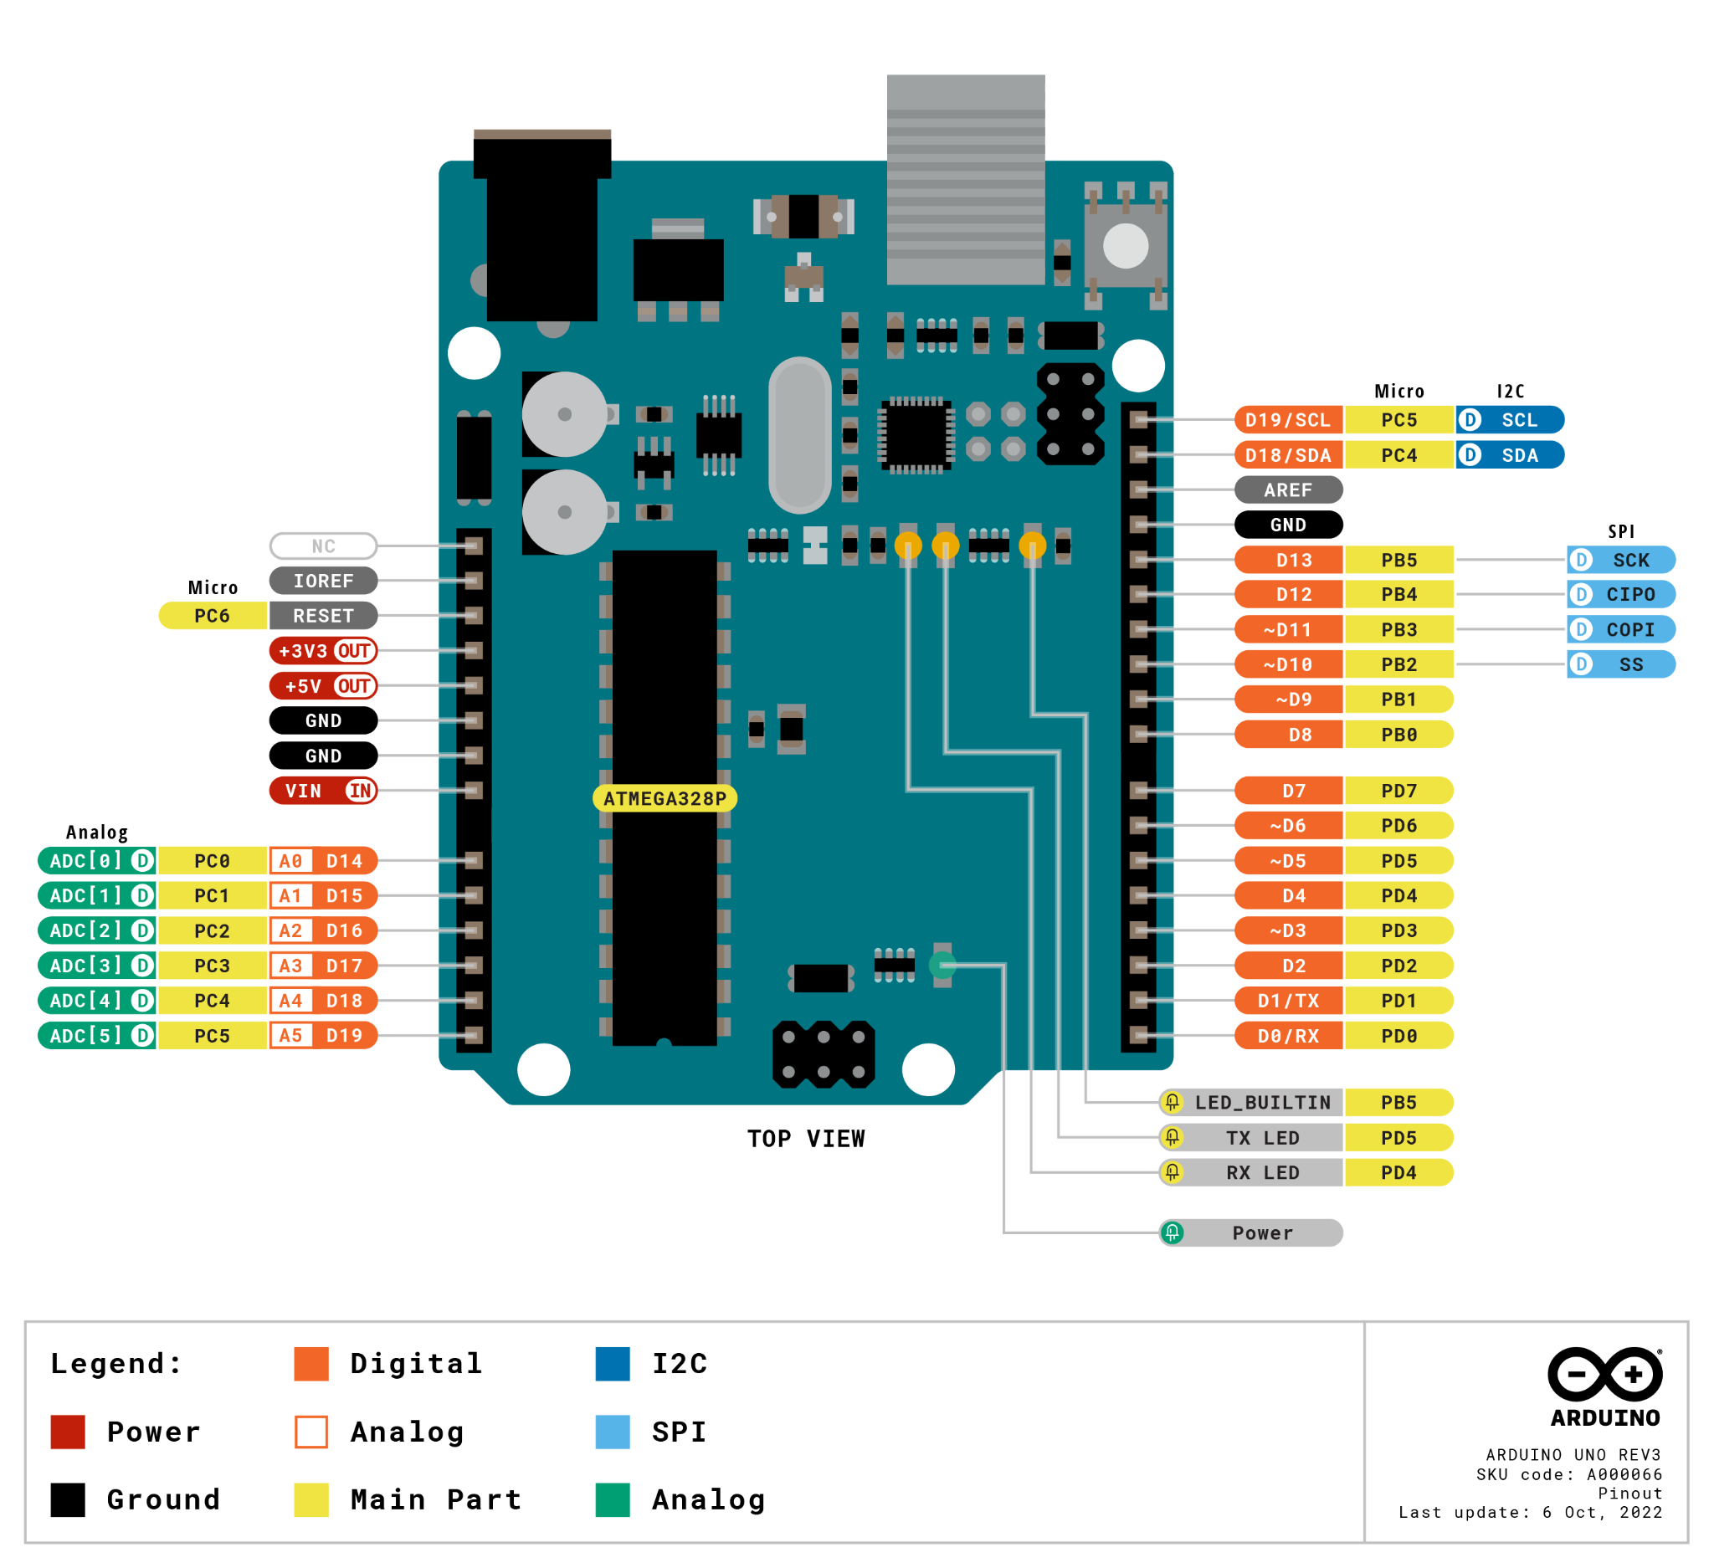

Fonte: Arduino Store (2025).

### 3.1.5 Sensor de Porta

A figura 14 mostra a Chave Micro Switch KW11-3Z-5 3T que será utilizada como sensor de porta.

#### Figura 14 - Chave Micro Switch KW11-3Z-5 3T.

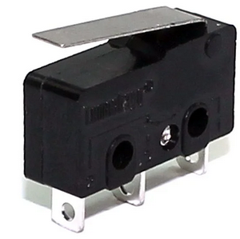

Fonte: Autocore (2025).

### 3.1.6 Placa de Circuito Impresso (PCB)

A figura 15 mostra a placa de circuito impresso denominada Board v1.0 desenvolvida no *software Altium*. A pinagem entre os componentes e a PCB é mostrada na Tabela 5.

##### Tabela 5 - Pinagem entre os componentes e a PCB.

| Componente | Conectores da PCB |
| --- | --- |
| Sensor de Temperatura | J2 |
| Sensor de Energia | J8 |
| Módulo *Bluetooth* | J6 |
| Gravador de *Firmware* | USBASP |
| Sensor de Porta | BOTAO |
| Cabo de Comunicação Serial | J7 |
| Fonte de Alimentação | J1 |

Fonte: Elaboração própria.

#### Figura 15 - Placa de circuito impresso.

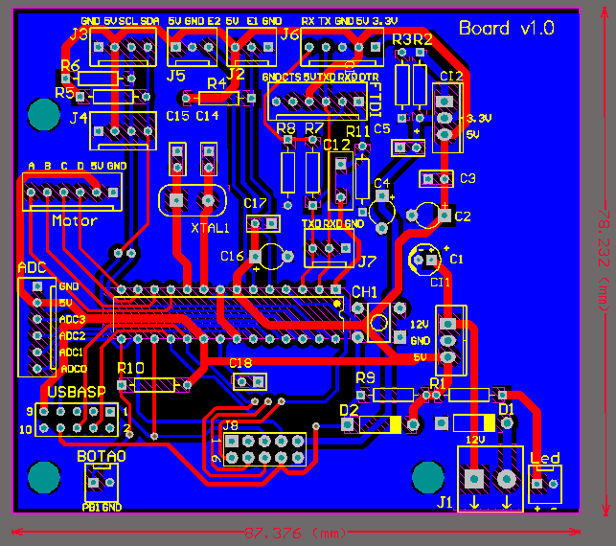

Fonte: Elaboração própria (2025).

## 3.2 Circuito e Montagem do Sensor de Temperatura

A figura 16 mostra a pinagem do circuito de aquisição da medição de temperatura utilizando o sensor de temperatura e a ligação do mesmo com a PCB.

#### Figura 16 - Pinagem e ligação do sensor de temperatura com a PCB.

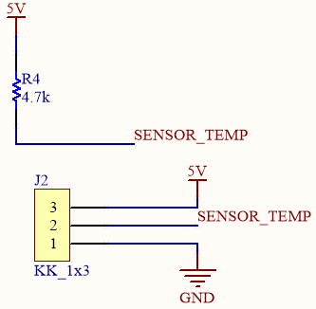

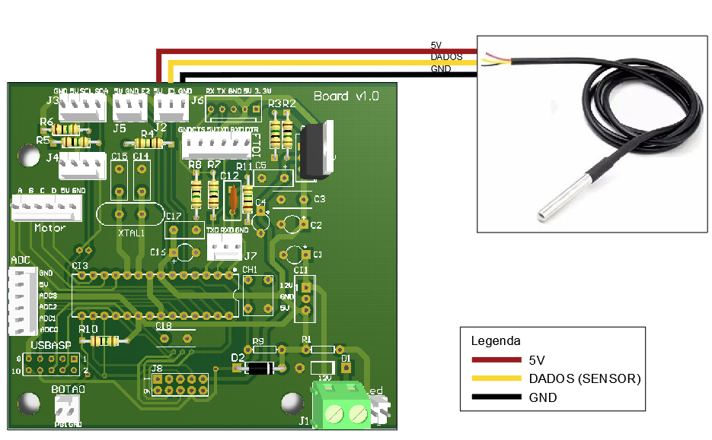

Fonte: Elaboração própria (2025).

## 3.3 Circuito e montagem do Sensor de Energia

A figura 17 mostra a ligação do módulo de energia com a PCB.

#### Figura 17 - Ligação do módulo de energia com a PCB.

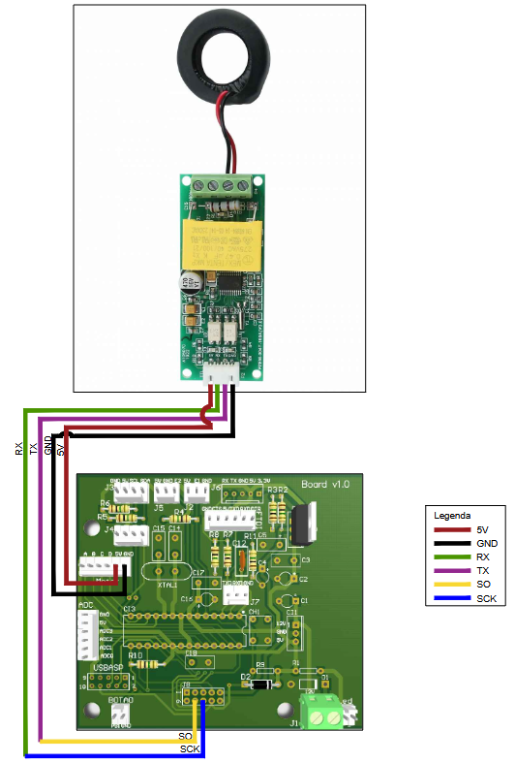

Fonte: Elaboração própria (2025).

## 3.4 Circuito e Montagem do Módulo Bluetooth

A figura 18 mostra a pinagem do circuito bluetooth e a ligação do mesmo com a PCB.

#### Figura 18 - Ligação do módulo bluetooth com a PCB.

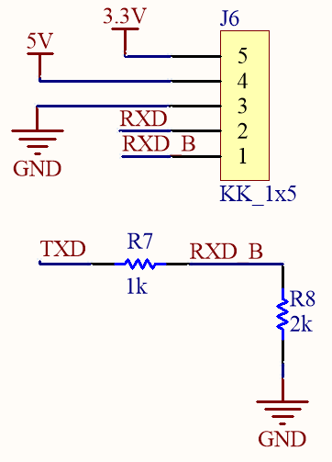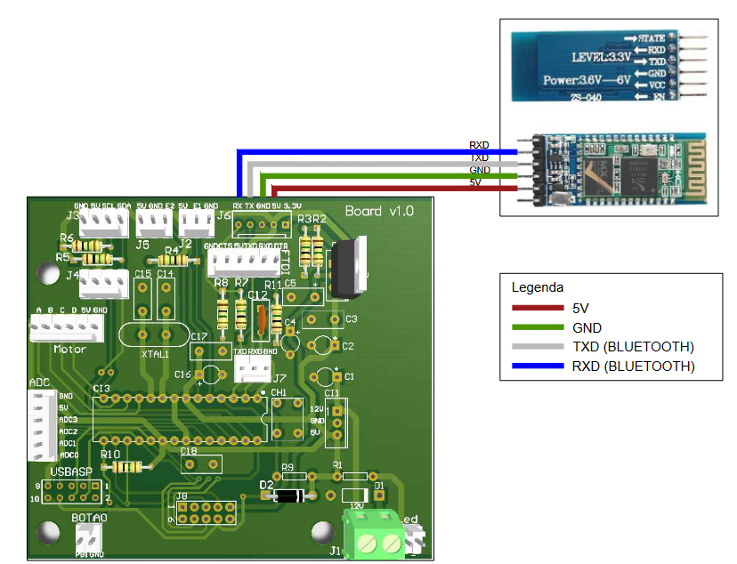

Fonte: Elaboração própria (2025).

## 3.5 Circuito e montagem do Sensor de Porta

## 

A figura 19 mostra a pinagem do circuito de sensor de porta a ligação do mesmo com a PCB.

#### Figura 19 - Pinagem e ligação do sensor de porta com a PCB.

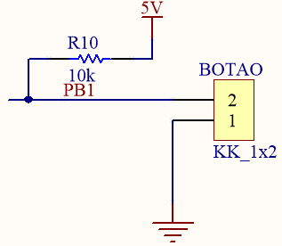

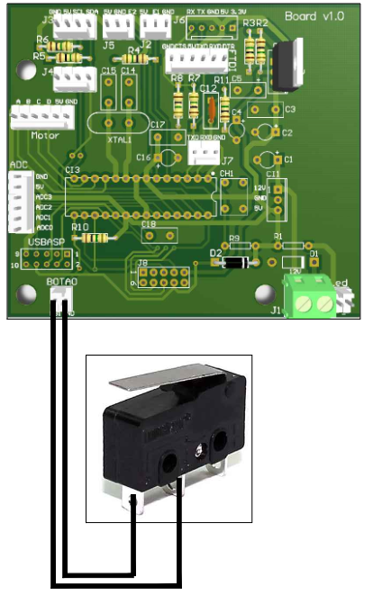

Fonte: Elaboração própria (2025).

## 3.6 Pinagem para Gravação de Firmware

A figura 20 mostra a pinagem do gravador de *firmware* e a ligação do mesmo com a PCB.

#### Figura 20 - Ligação do gravador de firmware com a PCB.

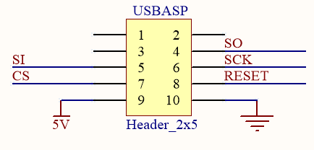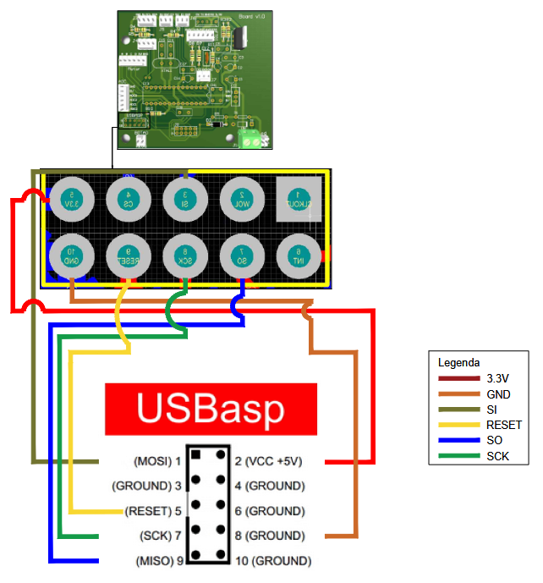

Fonte: Elaboração própria (2025).

## 3.7 Comunicação de dados via Serial

A figura 21 mostra a pinagem do cabo comunicador de dadose a ligação do mesmo com a PCB.

#### Figura 21 - Ligação do cabo comunicador de dados com a PCB.

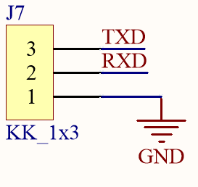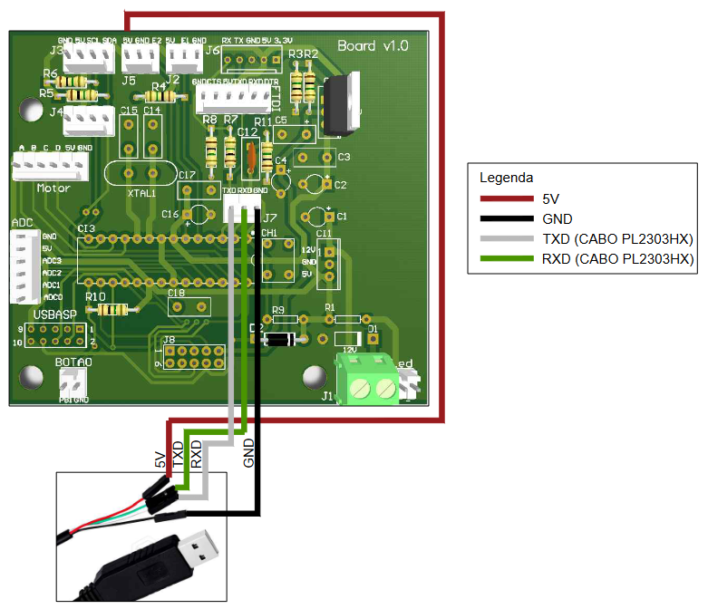

Fonte: Elaboração própria (2025).

## 3.8 Coleta de dados

Após conectar o *hardware* com o *software* via USB foi necessário cadastrar um refrigerador. Com o refrigerador cadastrado foi iniciado um teste padrão ou um teste personalizado. Após o início do teste padrão ou do teste personalizado os seguintes dados coletados do *hardware* foram processados pelo *software* no formato de um pacote de dados em intervalos regulares como é mostrado na amostra a seguir:

* ID= 1
* 2025-02-07 23:41:42
* Temperatura: 35.44 *C
* Temperatura2: 26.12 *C
* Voltage: 208.60 V
* Current: 0.07 A
* Power: 0.50 W
* Frequency: 60.0 Hz
* PF: 0.01

O pacote de dados também foi enviado para um *smartphone* via módulo *Bluetooth*, sem a necessidade de conexão com o *software*, mas sim diretamente do *hardware*.

## 3.9 Registro de dados

Os dados coletados foram registrados em um arquivo bloco de notas no formato .txt. Esses dados foram utilizados para fazer cálculos de média móvel e para serem comparados com os valores previamente editados no *software* com objetivo de gerar alarmes de consumo, de rendimento, de temperatura e de porta aberta ou fechada.

Para calcular a energia consumida durante os testes foi criado automaticamente pelo *software* um arquivo .xlsx que fez a extração do valor de todas as amostras das potência ativa presentes no arquivo .txt, bem como o intervalo de cada amostra, multiplicou esses dois valores e o transformou em watt-hora e armazenou no próprio arquivo .xlsx. A energia acumulada foi, portanto, a soma de todas as amostras de energia armazenadas em tal arquivo. O consumo mensal estimado foi calculado utilizando a energia acumulada dividido pelo tempo decorrido em segundos, em seguida é multiplicado pelo número de dias do mês e pela quantidade de horas de um mês e por fim dividido por mil para ser transformado em quilo-watt-hora. O custo da energia foi calculado multiplicando o valor do consumo mensal estimado pelo valor da tarifa previamente editado.

Quando o teste padrão ou o teste personalizado é finalizado foi gerado um relatório contendo as seguintes informações:

* Nome do refrigerador cadastrado;
* Data e horário de início do teste;
* Data e horário de fim do teste;
* Horários de pausa;
* Horários de continuação;
* Horários de atualização;
* Transição de alertas de consumo;
* Transição de alertas de temperatura do sensor 1;
* Transição de alertas de temperatura do sensor 2;
* Transição de alertas do sensor de porta.

## 

# 4 ANÁLISE E DISCUSSÃO DOS RESULTADOS

Os testes a serem realizados nesta sessão contemplam os sensores de temperatura, o sensor de energia, o sensor de porta, a comunicação de dados serial e a comunicação de dados utilizados *bluetooth*, os quais foram baseados na montagem ilustrada na Figura 22.

#### Figura 22 - Integração dos componentes.

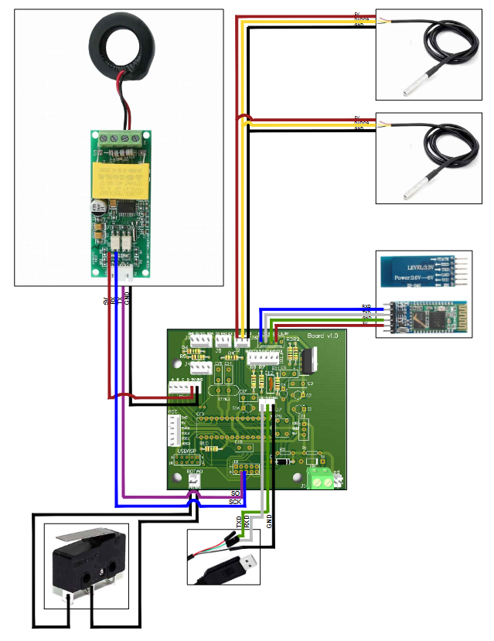

Fonte: Elaboração própria (2025).

## 4.1 Teste de comunicação de dados entre a PCB e o *software* em *Python*

Esse teste tem a função de validar a comunicação entre a PCB e o *software* em *Python*. Para isso foram utilizados os seguintes passos:

1) Fazer as conexões conforme a Figura 22;

2) Inserir o cabo de comunicação serial no computador;

3) Instalar o driver do cabo de comunicação;

4) Abrir o gerenciador de dispositivos e verificar a porta de comunicação conforme a Figura 23;

5) Selecionar a mesma porta de comunicação no *software* em *Python*;

6) Abrir o *software* em *Python*.

#### Figura 23 - Porta de comunicação na tela do gerenciador de dispositivos.

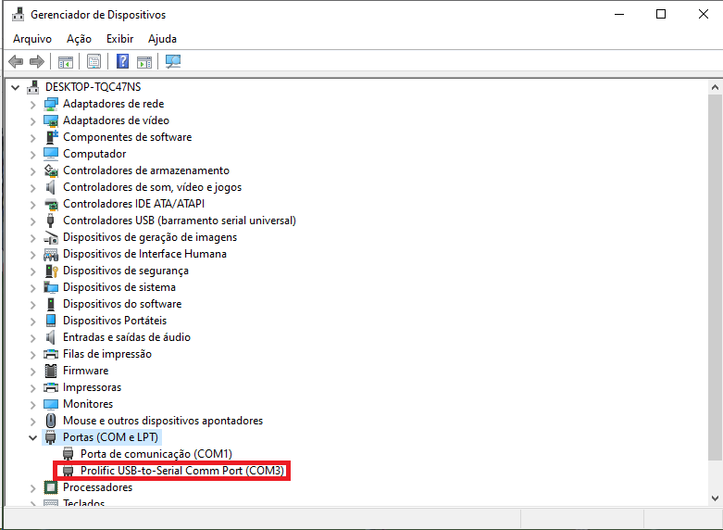

Fonte: Elaboração própria (Windows 10, 2025).

## 4.2 Telas e arquivo de registro padrão do software

Quando o *hardware* se conecta com o *software* as telas padrão de teste e o arquivo de dados que são abertas simultaneamente são:

* Tela do Analisador de Consumo Energético em Tempo Real (Figura 24);
* Tela de Monitor de Consumo Energético (Figura 25);
* Tela de Cadastro de Refrigeradores (Figura 26);
* Arquivo dados_extraidos.xlsx (Figura 27).

Figura 24 - Tela padrão do Analisador de Consumo Energético de Refrigeradores em Tempo Real.

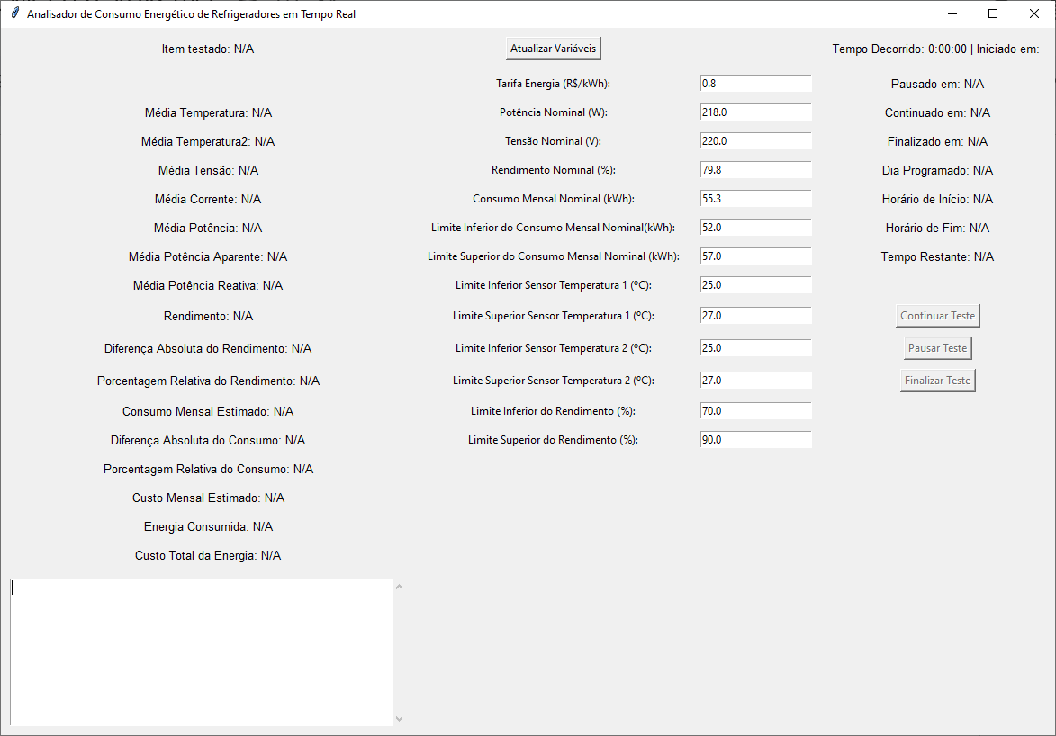

Fonte: Elaboração própria (2025).

Figura 25 - Tela padrão do Monitor de Consumo Energético.

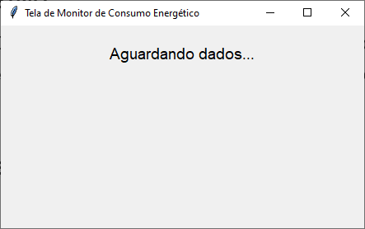

Fonte: Elaboração própria (2025).

Figura 26 - Tela padrão de Cadastrar Refrigerador.

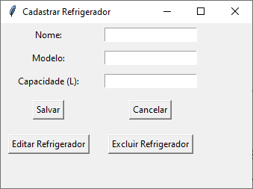

Fonte: Elaboração própria (2025).

Figura 27 - Arquivo de Dados Extraídos.

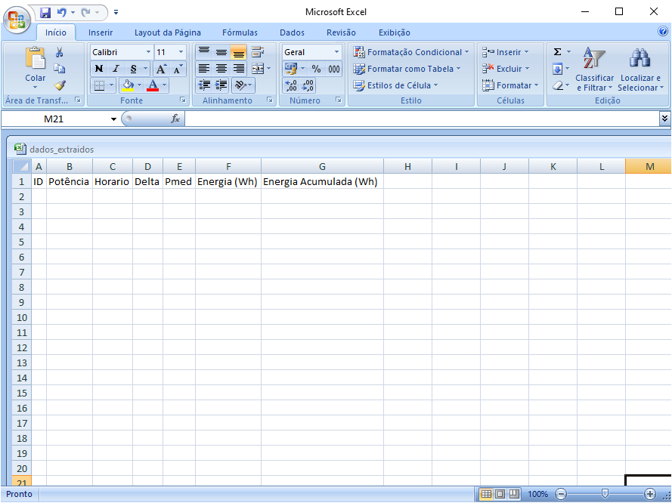

Fonte: Elaboração própria (2025).

## 4.3 Definição dos parâmetros a serem editados no *software*

Na tela do Analisador de Consumo Energético de Refrigeradores em Tempo Real os parâmetros de consumo mensal, de temperatura, de rendimento e seus limites superiores e inferiores serão utilizados para serem comparados com os valores médios coletados no *hardware* e gerar alarmes, tais que são mostrados na Figura 28.

O valor da tarifa de energia é retirado da conta de luz da concessionária de energia.

Os valores de potência nominal, tensão nominal, rendimento nominal e consumo mensal nominal podem ser retirados da folha de dados do refrigerador ou da tabela de Refrigeradores e Assemelhados (INMETRO,2023).

A Tabela 6 mostra os parâmetros a serem editados e o significado deles.

#### Figura 28 - Tela do Analisador de Consumo Energético de Refrigeradores em Tempo Real.

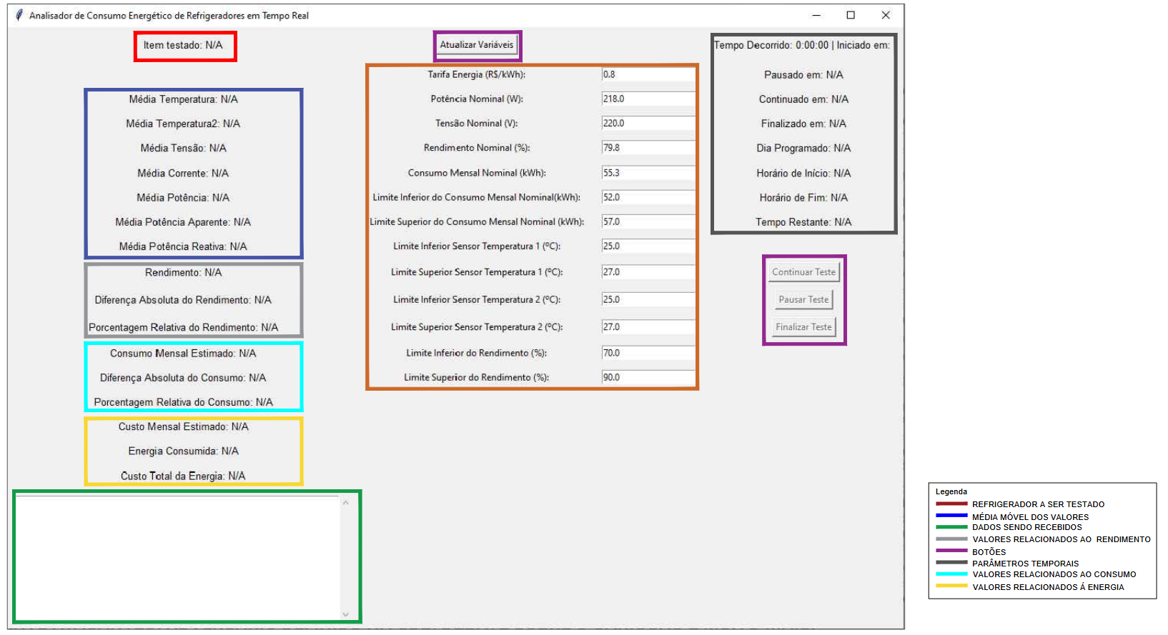

Fonte: Elaboração própria (2025).

##### Tabela 6 - Parâmetros a serem editados no *software*.

| Parâmetros | Significado |
| --- | --- |
| Tarifa Energia (R$/kWh) | Valor a ser pago por kWh |
| Potência Nominal (W) | Potência nominal do refrigerador |
| Tensão Nominal (V) | Tensão nominal do refrigerador |
| Rendimento Nominal (%) | Rendimento nominal do refrigerador |
| Consumo Mensal Nominal (kWh) | Consumo mensal do refrigerador |
| Limite Inferior do Consumo Mensal Nominal (kWh) | Limite inferior do consumo mensal do refrigerador |
| Limite Superior do Consumo Mensal Nominal (kWh) | Limite superior do consumo mensal do refrigerador |
| Limite Inferior Sensor de Temperatura 1 (ºC) | Limite inferior do sensor de temperatura 1 |
| Limite Superior Sensor de Temperatura 1 (ºC) | Limite superior do sensor de temperatura 1 |
| Limite Inferior Sensor de Temperatura 2 (ºC) | Limite inferior do sensor de temperatura 2 |
| Limite Superior Sensor de Temperatura 2 (ºC) | Limite superior do sensor de temperatura 2 |
| Limite Inferior do Rendimento (%) | Limite superior do rendimento do refrigerador |
| Limite Superior do Rendimento (%) | Limite superior do rendimento do refrigerador |

Fonte: Elaboração própria.

## 4.4 Exibição dos dados coletados e calculados no *software*

Na tela do Analisador de Consumo Energético de Refrigeradores em Tempo Real mostrado na Figura 28, os dados coletados (temperatura, tensão, corrente, potência ativa) são transformados em valores médios que, por sua vez, são calculados por média móvel.

O valor de rendimento, a diferença absoluta do rendimento e a porcentagem relativa ao rendimento são calculados utilizando as equações 28, 29 e 30 respectivamente:

| $Rendimento=\frac{{{Potência}_{média}}_{}}{{Potência}_{nominal}}$ | (28) |
| --- | --- |
| ${{Diferença}_{absoluta}}_{rendimento}=Rendimento-{Rendimento}_{nominal}$ | (29) |
| ${{Porcentagem}_{relativa}}_{rendimento}=\left(\frac{{{Diferença}_{absoluta}}_{rendimento}}{{Rendimento}_{nominal}}\right)∗100$ | (30) |

Em que:

1. a) $Rendimento$ é o rendimento do refrigerador;
2. b) ${Potência}_{média}$ é a média móvel dos valores de potência coletados;
3. c) ${Potência}_{nominal}$ é a potência nominal do refrigerador editada;
4. d) ${Rendimento}_{nominal}$ é o rendimento nominal do refrigerador editado;
5. e) ${{Diferença}_{absoluta}}_{rendimento}$ é a diferença absoluta do rendimento;
6. f) ${{Porcentagem}_{relativa}}_{rendimento}$ é a porcentagem relativa ao rendimento.

### 

O valor de consumo mensal estimado, a diferença absoluta do consumo e a porcentagem relativa ao consumo são calculados utilizando as equações 31,32 e 33 respectivamente:

| ${{Consumo}_{mensal}}_{estimado}=\left(\frac{{{Potência}_{média}}_{}}{1000}\right)*24*30$ | (31) |
| --- | --- |
| ${{Diferença}_{absoluta}}_{consumo}={{Consumo}_{mensal}}_{estimado}-{{Consumo}_{mensal}}_{nominal}$ | (32) |
| ${{Porcentagem}_{relativa}}_{consumo}=\left(\frac{{{Diferença}_{absoluta}}_{consumo}}{{{Consumo}_{mensal}}_{nominal}}\right)∗100$ | (33) |

Em que:

1. a) ${{Consumo}_{mensal}}_{estimado}$ é o consumo mensal estimado do refrigerador;
2. b) ${Potência}_{média}$ é a média móvel dos valores de potência coletados;
3. c) ${{Diferença}_{absoluta}}_{consumo}$ é a diferença absoluta do consumo;
4. d) ${{Consumo}_{mensal}}_{nominal}$ é o consumo mensal nominal editado do refrigerador;
5. e) ${{Porcentagem}_{relativa}}_{consumo}$ é a porcentagem relativa ao consumo.

A Tabela 7 mostra os valores dos parâmetros a serem coletados e calculados, bem como o significado deles.

##### Tabela 7 - Valores de parâmetros a serem coletados e calculados no *software*.

| Parâmetros | Significado |
| --- | --- |
| Média Temperatura1 | Média móvel do valor do sensor de temperatura 1 |
| Média Temperatura2 | Média móvel do valor do sensor de temperatura 2 |
| Média Tensão | Média móvel de tensão do sensor de energia |
| Média Corrente | Média móvel do valor de corrente do sensor de energia |
| Média Potência | Média móvel do valor de potência ativa do sensor de energia |
| Média Potência Aparente | Média móvel do valor de potência aparente do sensor de energia |
| Média Potência Reativa | Média móvel do valor de potência reativa do sensor de energia |
| Rendimento | Porcentagem da potência média pela potência nominal |
| Diferença Absoluta do Rendimento | Diferença do rendimento calculado e do rendimento nominal |
| Porcentagem Relativa do Rendimento | Porcentagem do rendimento calculado e do rendimento nominal |
| Consumo Mensal Estimado | Valor aproximado da potência média consumida em kWh no mês |
| Diferença Absoluta do Consumo | Diferença do consumo calculado e do consumo nominal |
| Porcentagem Relativa do Consumo | Porcentagem do consumo calculado e do consumo nominal |
| Custo Mensal Estimado | É o valor do custo baseado no consumo em kWh e na tarifa de energia |
| Energia Consumida | É o gasto de energia baseado na potência média e no tempo decorrido |
| Custo Total da Energia | É o valor do custo baseado no gasto de energia e na tarifa de energia |

Fonte: Elaboração própria.

## 4.5 Definição dos parâmetros temporais a serem exibidos no *software*

A Tabela 8 mostra os valores dos parâmetros temporais a serem exibidos e o significado deles.

##### Tabela 8 - Parâmetros temporais a serem exibidos no *software*.

| Parâmetros | Significado |
| --- | --- |
| Tempo decorrido | Tempo de andamento de teste |
| Iniciado em | Data e horário que o teste foi iniciado |
| Pausado em | Data e horário que o teste foi pausado |
| Continuado em | Data e horário que o teste foi continuado após ser pausado |
| Finalizado | Data e horário que o teste foi finalizado |
| Dia Programado | Dia que o teste foi programado para iniciar |
| Horário de Início | Horário que o teste foi programado para iniciar |
| Horário de Fim | Horário que o teste foi programado para finalizar |
| Tempo Restante | Tempo que resta para terminar o teste programado |

Fonte: Elaboração própria.

## 4.6 Definição dos parâmetros dos sensores a serem processados no *software*

A Tabela 9 mostra os parâmetros dos sensores a serem processados no *software*, bem como o significado deles.

##### Tabela 9 - Parâmetros a serem processados no *software*.

| Parâmetros | Significado |
| --- | --- |
| Temperatura | Valor do sensor de temperatura 1 em tempo real |
| Temperatura2 | Valor do sensor de temperatura 2 em tempo real |
| Voltage | Valor de tensão do sensor de energia em tempo real |
| Current | Valor de corrente do sensor de energia em tempo real |
| Power | Valor de potência ativa do sensor de energia em tempo real |
| Frequency | Valor de frequência do sensor de energia em tempo real |
| PF | Valor de fator de potência do sensor de energia em tempo real |
| Sensor Porta | Valor do sensor de porta em tempo real |

Fonte: Elaboração própria.

## 4.7 Definição dos botões de *software*

A Tabela 10 mostra os botões de *software* utilizados e o significado deles.

##### Tabela 10 - Botões da tela do analisador.

| Parâmetros | Significado |
| --- | --- |
| Atualizar Variáveis | Botão que atualiza os parâmetros a serem editados |
| Continuar Teste | Botão que continua o teste após o mesmo ser pausado |
| Pausar Teste | Botão que pausa o teste após o mesmo ser iniciado e/ou pausado |
| Finalizar Teste | Botão que finalizado o teste após o mesmo ser iniciado, continuado e/ou pausado |

Fonte: Elaboração própria.

## 4.8 Definição dos alarmes de *software*

A Tabela 11 mostra os alertas de *software* utilizados e o significado deles.

##### Tabela 11 - Alertas da tela do analisador.

| Parâmetros | Significado |
| --- | --- |
| Alerta: Consumo abaixo da média! | O consumo está abaixo dos parâmetros de consumo editados |
| Alerta: Consumo dentro da média! | O consumo está dentro dos parâmetros de consumo editados |
| Alerta: Consumo acima da média! | O consumo está acima dos parâmetros de consumo editados |
| Alerta: Temperatura do Sensor 1 abaixo da média! | A temperatura do sensor 1 está abaixo dos parâmetros de temperatura 1 editados |
| Alerta: Temperatura do Sensor 1 dentro da média! | A temperatura 1 do sensor 1 está dentro dos parâmetros de temperatura 1 editados |
| Alerta: Temperatura do Sensor 1 acima da média! | A temperatura do sensor 1 está acima dos parâmetros de temperatura 1 editados |
| Alerta: Temperatura do Sensor 2 abaixo da média! | A temperatura 1 do sensor 2 está abaixo dos parâmetros de temperatura 1 editados |
| Alerta: Temperatura do Sensor 2 dentro da média! | A temperatura do sensor 2 está dentro dos parâmetros de temperatura 1 editados |
| Alerta: Temperatura do Sensor 2 acima da média! | A temperatura do sensor 2 está acima dos parâmetros de temperatura 1 editados |
| Alerta: Rendimento abaixo da média! | O consumo está abaixo dos parâmetros de consumo editados |
| Alerta: Rendimento dentro da média! | O consumo está dentro dos parâmetros de consumo editados |
| Alerta: Rendimento acima da média! | O consumo está acima dos parâmetros de consumo editados |
| Alerta: Porta aberta! | O sensor indica que a porta do refrigerador está aberta |
| Alerta: Porta fechada!! | O sensor indica que a porta do refrigerador está fechada |

Fonte: Elaboração própria.

## 4.9 Teste de Cadastro de Refrigerador

Para cadastrar um refrigerador deve ser clicado no botão Cadastrar Refrigerador na tela de cadastro de Refrigeradores. Como ilustrado na Figura 29, deve ser preenchido o Nome, Modelo e a Capacidade (L). Para Salvar os dados deve ser clicado no botão Salvar.

Para cancelar o cadastro deve ser clicado no botão Cancelar. Os parâmetros principais do equipamento testado são mostrados na Tabela 12. A tensão de operação, a corrente, a potência em degelo e o consumo devem ser utilizados como parâmetros a serem editados na Tela do Analisador de Consumo Energético em Tempo Real mostrado na Figura 28.

##### Tabela 12 - Parâmetros do refrigerador testado.

| Equipamento testado | Descrição |
| --- | --- |
| Capacidade total de armazenamento | 394 L |
| Tensão de operação | 220 V |
| Corrente | 1,08 A |
| Potência em degelo | 218 W |
| Consumo | 55,3 kWh |

Fonte: Continental Brasil (2025).

#### Figura 29 - (a) Tela de cadastro e testes de refrigeradores; (b) tela com os dados a serem preenchidos e (c) tela com os dados preenchidos.

| (a) | (b) | (c) |
| --- | --- | --- |

Fonte: Elaboração própria.

A Tabela 13 mostra os botões e os campos de *software* utilizados nas telas e o significado deles.

##### Tabela 13 - Campos e botões da tela de edição de refrigerador.

| Parâmetros | Significado |
| --- | --- |
| Cadastrar Refrigerador | Botão que faz o cadastro, edita e exclui um refrigerador |
| Iniciar Teste | Botão que inicia um teste para um refrigerador cadastrado |
| Iniciar Teste Personalizado | Botão que inicia um teste personalizado para um refrigerador cadastrado |
| Nome | Campo para que seja inserido o nome do refrigerador |
| Modelo | Campo para que seja inserido o modelo do refrigerador |
| Capacidade (L) | Campo para que seja inserido a capacidade em litros do refrigerador |
| Salvar | Botão que salva as informações contidas nos campos nome, modelo e capacidade |
| Cancelar | Botão que cancela o cadastro de um refrigerador |
| Editar Refrigerador | Botão que edita as informações de um refrigerador cadastrado |
| Excluir Refrigerador | Botão que exclui um refrigerador cadastrado |

Fonte: Elaboração própria.

Após preencher os dados e clicar no botão salvar, é criado um arquivo fonte JSON conforme os dados foram preenchidos como mostra a Figura 30.

#### Figura 30 - (a) Arquivo fonte JSON; (b) tela com os dados a serem preenchidos e (c) tela de cadastro e testes de refrigeradores;

| (a) | (b) | (c) |
| --- | --- | --- |

Fonte: Elaboração própria.

## 4.10 Testes de um refrigerador cadastrado

Após cadastrar um refrigerador é possível fazer dois tipos de testes:

* Teste Padrão;
* Teste Personalizado.

### 4.10.1 Teste Padrão de um refrigerador cadastrado

Após cadastrar um refrigerador deve clicar em cima do item a ser testado e em seguida clicar no botão Iniciar Teste como mostra a Figura 31.

#### Figura 31 - Tela de cadastro e testes de refrigeradores;.

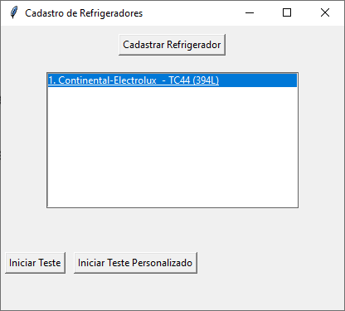

Fonte: Elaboração própria (2025).

Ao iniciar o teste é criado um arquivo denominado dados_arduino_indefinido.txt. Nesse arquivo são coletados os dados enviados pelo hardware e processados pelo *software* como mostra a Figura 32.

Na tela de Monitor de Consumo energético é possível verificar os dados sendo processados como mostra a Figura 33.

#### Figura 32 - Registro de dados do *hardware* extraídos para o arquivo .txt.

* 1. 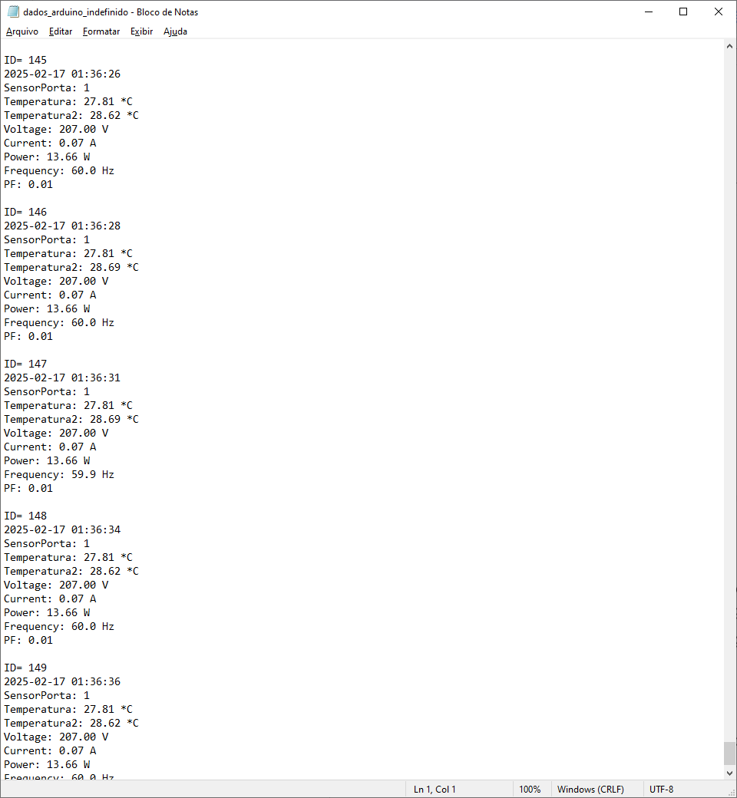

Fonte: Elaboração própria (2025).

#### Figura 33 - Tela do Monitor de Consumo Energético com os dados sendo processados

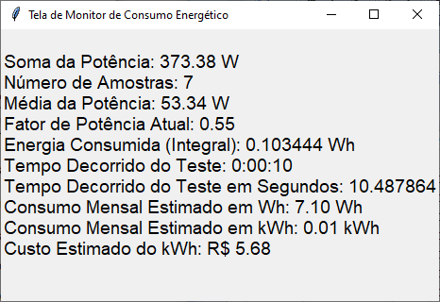

Fonte: Elaboração própria (2025).

Na tela do Analisador de Consumo Energético em Tempo Real mostrado na Figura 34 é possível ver os dados sendo processados.

#### Figura 34 - Tela do Analisador de Consumo Energético de Refrigeradores em Tempo Real com os dados sendo processados

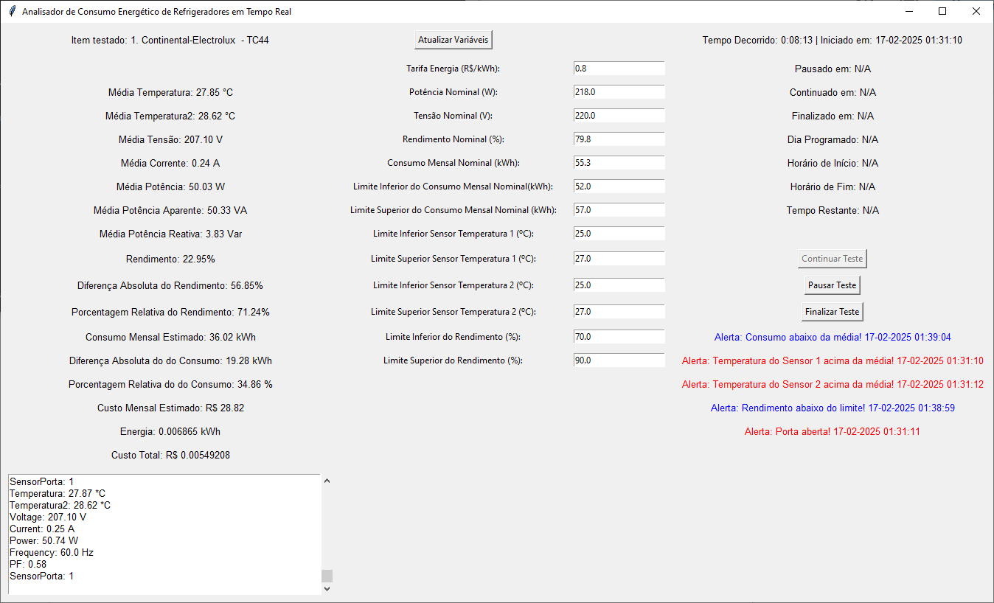

Fonte: Elaboração própria (2025).

Para pausar o teste deve ser pressionado o botão Pausar Teste. Ao fazer isso é habilitado o botão Continuar Teste e desabilitado o botão Pausar Teste. No estado de teste pausado, os dados de todas as janelas do *software* param de ser processados.

Ao pressionar o botão Continuar Teste é habilitado o botão Pausar Teste e desabilitado o botão Continuar Teste. Ao fazer isso, os dados de todas as janelas começam a ser processados.

O processo de pausa e continuação pode ser feito diversas vezes. Estando em ambos os estados ao pressionar o botão Finalizar teste, o teste é finalizado.

Quando o teste é finalizado os dados de todas as janelas param de ser processados é exibido um aviso de relatório gerado como mostra a Figura 35.

#### Figura 35 - Tela de aviso de relatório gerado.

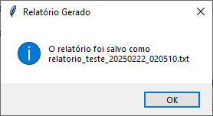

Fonte: Elaboração própria (2025).

### 4.10.2 Teste personalizado de um refrigerador cadastrado

Para configurar um teste personalizado deve ser clicado no botão Iniciar Teste Personalizado como mostrado na Figura 31. Em seguida, a tela de Configurar Teste personalizado é aberta. Deve ser preenchido os campos com os horários de início e fim de teste como mostra a Figura 36 e pressionado o botão Iniciar Teste. A Tabela 14 mostra os botões e os campos de *software* utilizados nessa tela e o significado deles.

##### Tabela 14 - Campos e botões da tela de teste personalizado.

| Parâmetros | Significado |
| --- | --- |
| Selecione o dia | Campo para que seja escolhido o dia do teste |
| Horário de Início (HH:MM) | Campo para que seja horário de início de teste |
| Horário de Fim (HH:MM) | Campo para que seja horário de fim de teste |
| Iniciar Teste | Botão que inicia um teste para um refrigerador cadastrado |
| Cancelar | Botão que cancela a teste personalizado |

Fonte: Elaboração própria.

#### Figura 36 - Tela de configuração de teste personalizado.

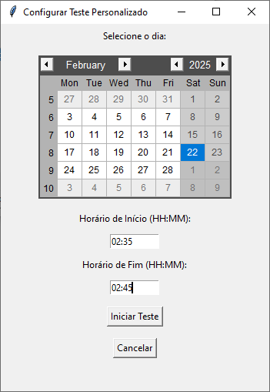

Fonte: Elaboração própria (2025).

Após isso na tela do Analisador de Consumo Energético em Tempo Real mostrado na Figura 37 é possível ver os dados temporais configurados. Quando o tempo de início de teste é alcançado, o teste personalizado é iniciado como mostra a Figura 38 e o funcionamento das telas bem como o registro dos dados e o relatório gerados a partir daqui é igual ao descrito no teste padrão. O teste personalizado pode ser finalizado via botão ou aguardando o tempo de fim de teste previamente configurado.

#### Figura 37 - Tela do Analisador de Consumo Energético de Refrigeradores em Tempo Real com os dados configurados referentes ao teste personalizado

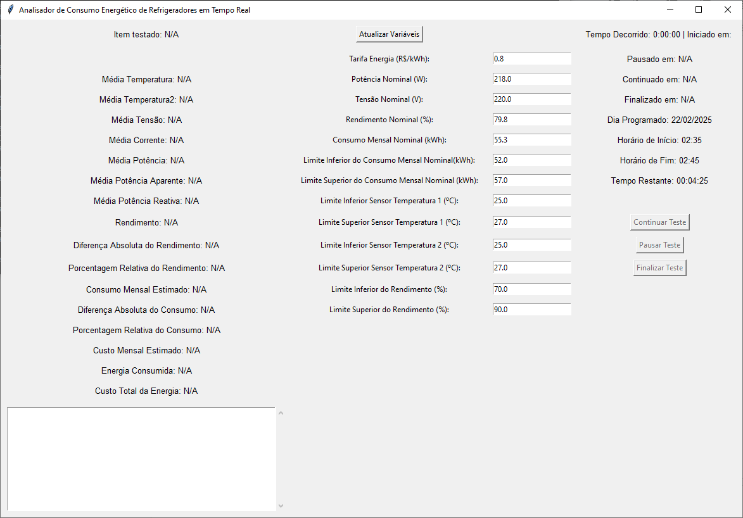

Fonte: Elaboração própria (2025).

#### Figura 38 - Tela do Analisador de Consumo Energético de Refrigeradores em Tempo Real com o teste personalizado em andamento.

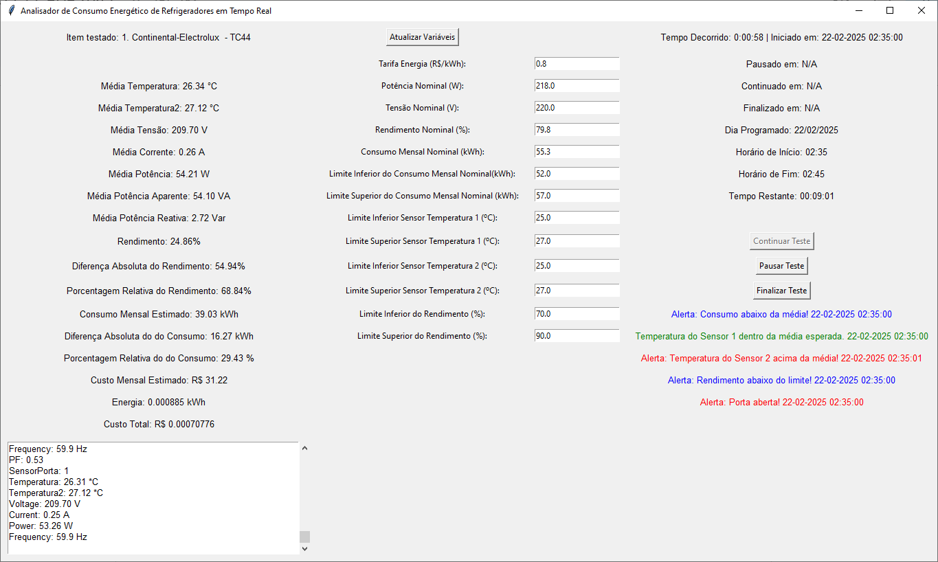

Fonte: Elaboração própria (2025).

### 4.10.3 Tela de Monitor de Consumo Energético

O dado de potência ativa e o dado de fator de potência são coletados do arquivo de registro de dados denominado dados_arduino_indefinido.txt e, na tela do Monitor de Consumo Energético eles são processados e exibidos.

Para cada amostra registrada ela é incrementada, enquanto que os valores de potência são somados. Como existem inúmeras leituras ao longo do tempo, a média de todas as medições é mostrada pela equação 34.

| $P_{med}=\frac{1}{N_{amostras}}$ $\sum_{i=1}^{N}{}P_{i}$ | (34) |
| --- | --- |

Em que:

a) $P_{med}$ é a potência média de todas as amostras;

b) ${ P}_{i}$ é a potência da i-ésima medição;

c) $N_{amostras}$ é o número total de amostras registrada.

Cada intervalo de tempo de cada medição é feito pela diferença de tempo de cada amostra consecutiva. Portanto, a energia acumulada (em Wh), ao longo do tempo é dada pela equação 35:

| ${Energia}_{acumulada}=$ $\sum_{i=1}^{N}{}\frac{P_{med,i}⋅ Δt_{i}}{3600}$ | (35) |
| --- | --- |

Em que:

a) ${Energia}_{acumulada}$ é energia acumulada em cada intervalo;

b) $P_{med,i}$ é a potência média no i-ésimo intervalo;

c) $N$ é o número total de amostras registradas;

d) $Δt_{i}$ é intervalo de tempo entre as amostras consecutivas;

e) 3600 é o fator que converte joules para Wh.

O consumo mensal estimado é dado pela equação Equação 36 enquanto que o custo estimado é dado pela Equação 37.

| ${{Consumo}_{mensal}}_{estimado}=\left(\frac{{Energia}_{acumulada}}{{Tempo}_{decorrido(s)}}\right)⋅30⋅24⋅3600$ | (36) |
| --- | --- |

|  | (37) |
| --- | --- |

Em que:

a) ${Energia}_{acumulada}$ é energia acumulada em cada intervalo em Wh;

b) ${Tempo}_{decorrido(s)}$ é o tempo decorrido em segundos;

c) ${{Consumo}_{mensal}}_{estimado}$ é o consumo mensal estimado em W;

d) ${Custo}_{estimado}$ é o valor do custo estimado em R$;

e) ${Tarifa}_{energia}$ é o valor do custo estimado em R$/kWh.

A Figura 39 mostra a tela de monitor de consumo energético e a Tabela 15 mostra os parâmetros dos dados e o significado deles.

#### Figura 39 - Tela de Monitor de Consumo Energético.

* 1. 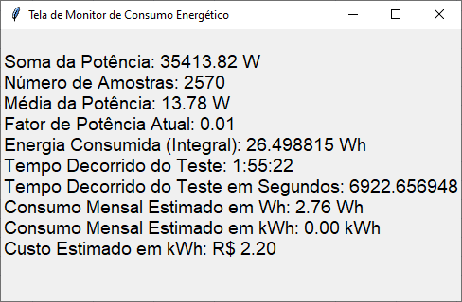

Fonte: Elaboração própria (2025).

##### Tabela 15 - Parâmetros da tela de consumo energético.

| Parâmetros | Significado |
| --- | --- |
| Soma da Potência | Valor do somatório da potência das amostras do arquivo .txt |
| Número de Amostras | Valor da quantidade de amostras do arquivo .txt |
| Média da Potência | Valor da potência média de todas as amostras |
| Fator de Potência Atual | Valor atual do fator de potência sendo processado |
| Energia Consumida (Integral) | É o valor integral da energia consumida processada do arquivo.txt |
| Tempo Decorrido do Teste | É o tempo decorrido de teste no formato Horas-Minutos-Segundos |
| Tempo Decorrido do Teste em segundos | É o tempo decorrido de teste no formato segundos |
| Consumo Mensal Estimado em Wh | Valor do consumo mensal estimado em watt-hora |
| Consumo Mensal Estimado em kWh | Valor do consumo mensal estimado em quilowatt-hora |
| Custo Estimado em R$ | Valor do custo mensal do quilowatt-hora em reais |

Fonte: Elaboração própria.

### 4.10.4 Registro de dados

Para ambos os testes padrão e os testes personalizados é gerado um arquivo de dados extraídos em tempo real como pode ser visto na Figura 40. Esse arquivo contém os seguintes:

a) $ID$ é o número da amostra incrementado a cada nova leitura);

b) $Potência$ é a potência medida no momento da leitura;

c) $Horário$ é a data e o horário da medição;

d) $Delta$ é o tempo decorrido desde a última leitura em segundos;

e) $P_{med}$ é o média entre a potência ativa atual e a anterior em watts;

f) $Energia (Wh)$ é a energia consumida em cada intervalo de tempo;

g) $Energia Acumulada (Wh$ é a energia total consumida no tempo decorrido.

#### Figura 40 - Registro de dados extraídos para uma tabela no excel.

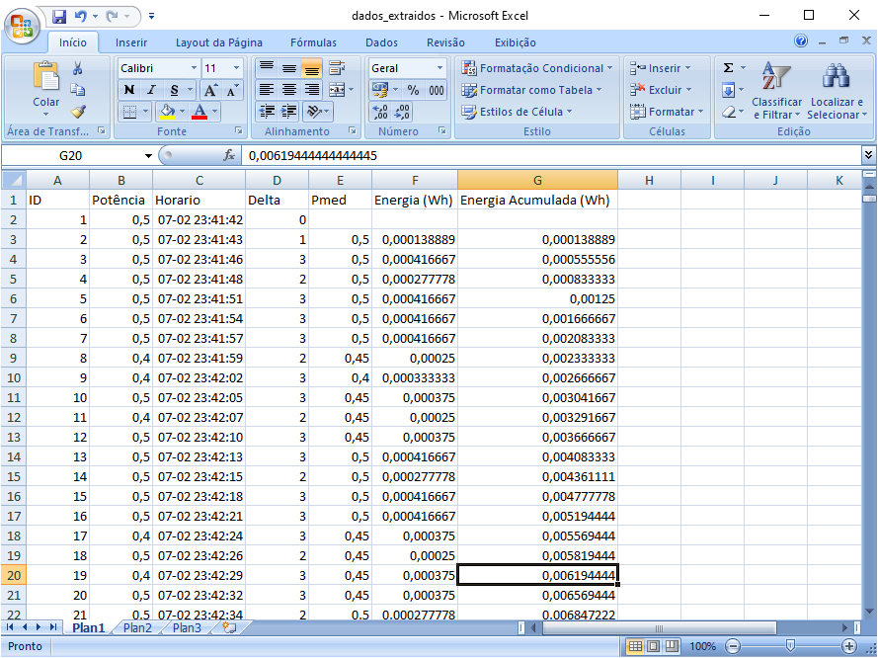

Fonte: Elaboração própria (2025).

### 4.10.5 Relatório gerado

Para ambos os testes padrão e os testes personalizados, no fim de cada teste após pressionar o botão Finalizar teste é gerado um relatório de teste como pode ser visto na Figura 41. com os seguintes dados:

1. Nome do relatório;
2. Nome do refrigerador cadastrado;
3. Data e horário de início do teste;
4. Data e horário de fim do teste;
5. Horários de pausa;
6. Horários de continuação;
7. Horários de atualização;
8. Transição de alertas de consumo;
9. Transição de alertas de temperatura do sensor 1;
10. Transição de alertas de temperatura do sensor 2;
11. Transição de alertas do sensor de porta.

#### Figura 41 - Relatório de teste gerado.

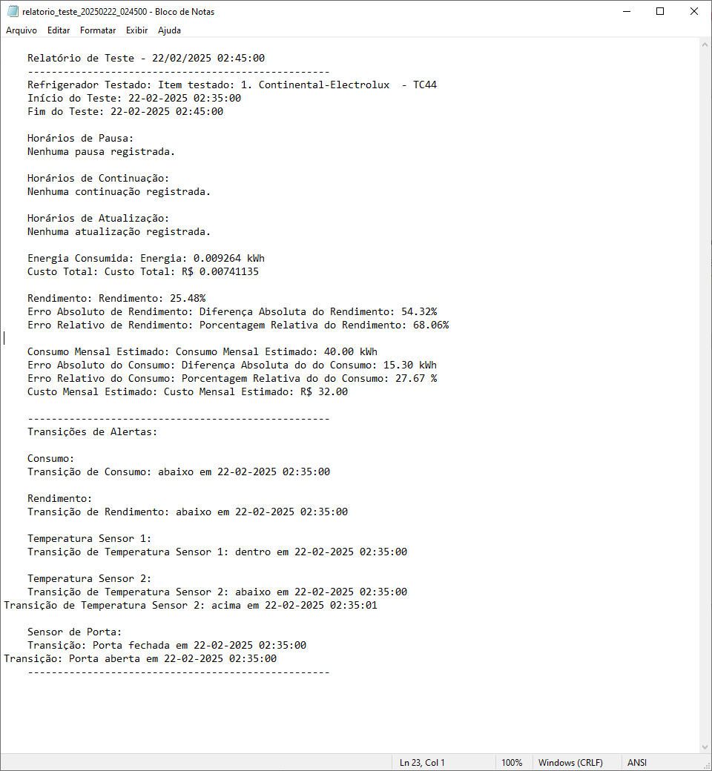

Fonte: Elaboração própria (2025).

## 4.11 Teste de comunicação de dados da PCB com o *Smartphone*

Esse teste tem a função de validar a comunicação entre a PCB e o *software* em *Python*. Para isso foram utilizados os seguintes passos:

1) Fazer as conexões conforme a Figura 22;

2) Em um *smartphone Android* abrir a *Play Store* e instalar o aplicativo *Serial Bluetooth Terminal* conforme a Figura 42;

3) Habilitar o *Bluetooth* no *smartphone* conforme a Figura 43;

4) Energizar o *hardware;*

5) Na tela de *bluetooth* do *smartphone* parear novo dispositivo conforme a Figura 44;

6) Abrir o aplicativo *Serial Bluetooth Terminal*, clicar no botão *Connect*, clicar em permitir e visualizar os dados sendo transmitidos do *hardware* para o *smartphone* via *bluetooth*, conforme a Figura 45.

#### Figura 42 - Aplicativo serial to bluetooth terminal (a) antes de ser instalado (b) após ser instalado.

| (a) | (b) |
| --- | --- |

Fonte: Elaboração própria (2025).

#### Figura 43 - *Bluetooth* no *smartphone android* (a) antes de ser habilitado (b) após ser habilitado.

| (a) | (b) |
| --- | --- |

Fonte: Elaboração própria (2025).

#### Figura 44 - Parear *hardware* com o *smartphone* (a) antes de ser pareado; (b) dispositivos disponíveis; (c) senha padrão do *bluetooth*; (d) após ser pareado.

| (a) | (b) | (c) | (d) |
| --- | --- | --- | --- |

Fonte: Elaboração própria (2025).

#### Figura 45 - Conexão do aplicativo *serial to bluetooth terminal* com o *hardware* (a) aplicativo antes de ser conectado; (b) permitir conexão com o dispositivo; (c) dados sendo recebidos do *hardware* para o aplicativo.

| (a) | (b) | (c) |
| --- | --- | --- |

Fonte: Elaboração própria (2025).

## 4.12 Resultados do teste com o *software* do refrigerador cadastrado

Esse teste foi feito com o refrigerador cadastrado, cujo modelo é o TC44 como foi mostrado na Figura 29 (c). Para tal refrigerador a Figura 45 mostra a tela do analisador de consumo energético de refrigeradores em tempo real e a Figura 46 mostra a tela de monitor de consumo energético.

O teste teve uma duração total de 12 horas e 38 minutos (45493,955086 segundos). O valor da energia acumulada extraída (considerando a penúltima linha pois ao finalizar o teste o último valor ainda não tinha sido processado) da Figura 46 é dado pela equação 38. O valor do consumo mensal estimado é dado pela Equação 36 enquanto que o custo mensal estimado é dado pela Equação 37:

| ${Energia}_{acumulada}=$ $\sum_{i=1}^{N}{}\frac{P_{med,i}⋅ Δt_{i}}{3600}=1294,526646 Wh$ | (35) |
| --- | --- |
| ${{Consumo}_{mensal}}_{estimado}=\left(\frac{{Energia}_{acumulada}}{{Tempo}_{decorrido(s)}}\right)⋅30⋅24⋅3600$ |  |
| ${{Consumo}_{mensal}}_{estimado}=\left(\frac{1294,526646}{45493,955086}\right)⋅30⋅24⋅3600=73,76 kW$ | (36) |
| ${Custo}_{estimado}=\frac{{{Consumo}_{mensal}}_{estimado}⋅ {Tarifa}_{energia}}{1000}$ |  |
| ${Custo}_{estimado}=\frac{73,76 k⋅ 0,8}{1000}=59,01 R\$$ | (37) |

#### Figura 45 - Tela do Analisador de Consumo Energético de Refrigeradores em Tempo Real referente ao teste do refrigerador

#### 

Fonte: Elaboração própria (2025).

#### Figura 46 - Tela de Monitor de Consumo Energético referente ao teste do refrigerador

#### 

Fonte: Elaboração própria (2025).

#### Figura 47 - Registro de dados extraídos para uma tabela no excel referente ao teste do refrigerador

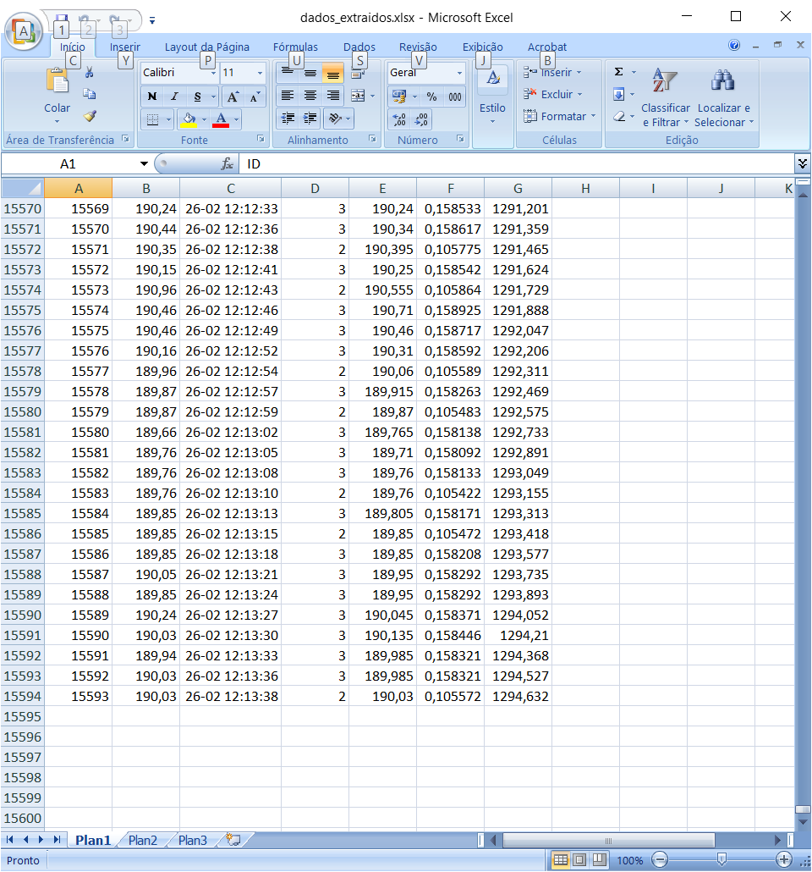

Fonte: Elaboração própria (2025).

O relatório gerado no final do teste pode ser visto na Figura 48 até a Figura 54. Nesse relatório foram desconsiderados o sensor de temperatura interno e o sensor de porta devido a impossibilidade de furar a geladeira e fixar esses sensores.

#### Figura 48 - Relatório referente ao teste do refrigerador - Parte 1

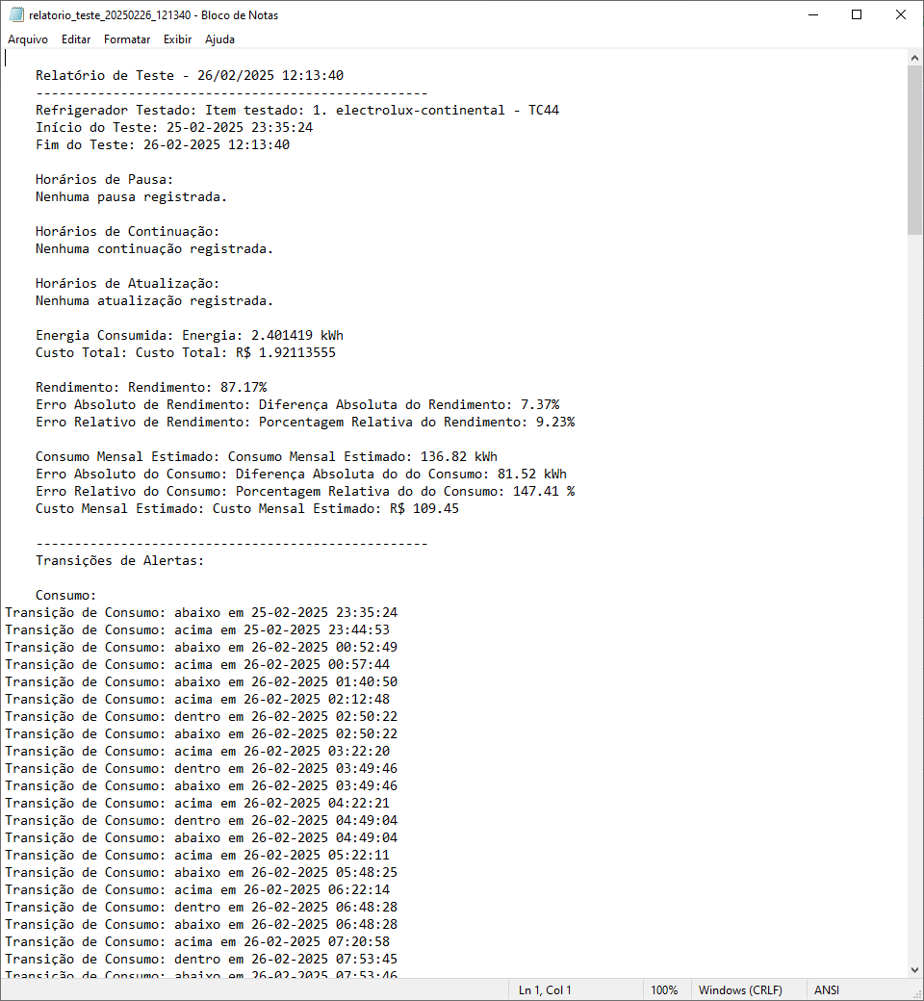

Fonte: Elaboração própria (2025).

#### Figura 49 - Relatório referente ao teste do refrigerador - Parte 2

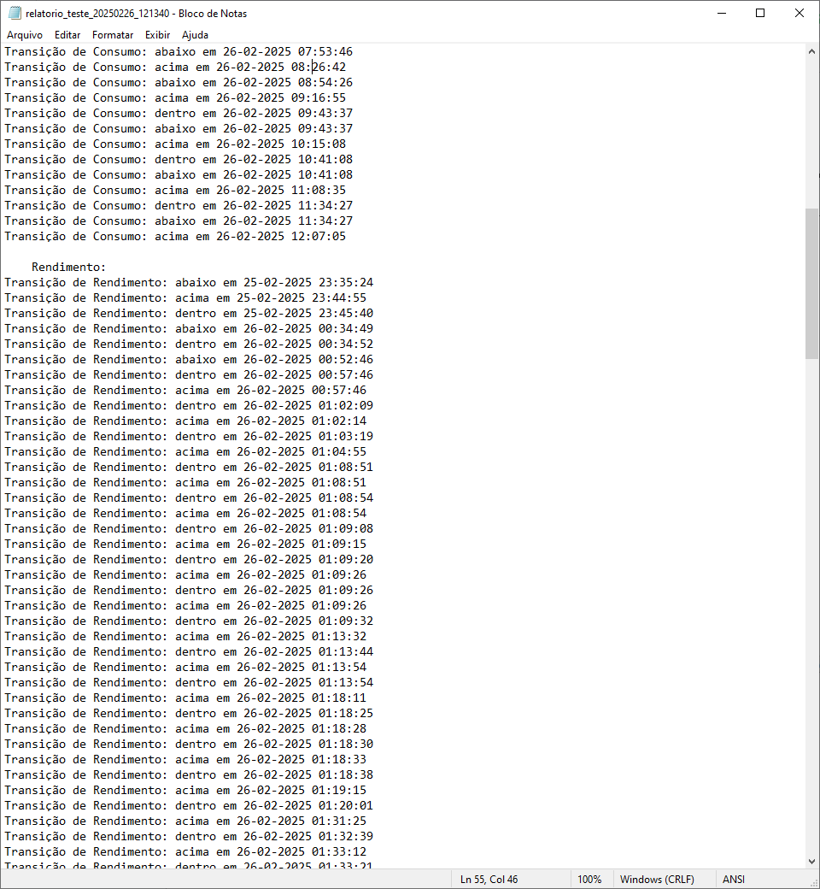

Fonte: Elaboração própria (2025).

#### Figura 50 - Relatório referente ao teste do refrigerador - Parte 3

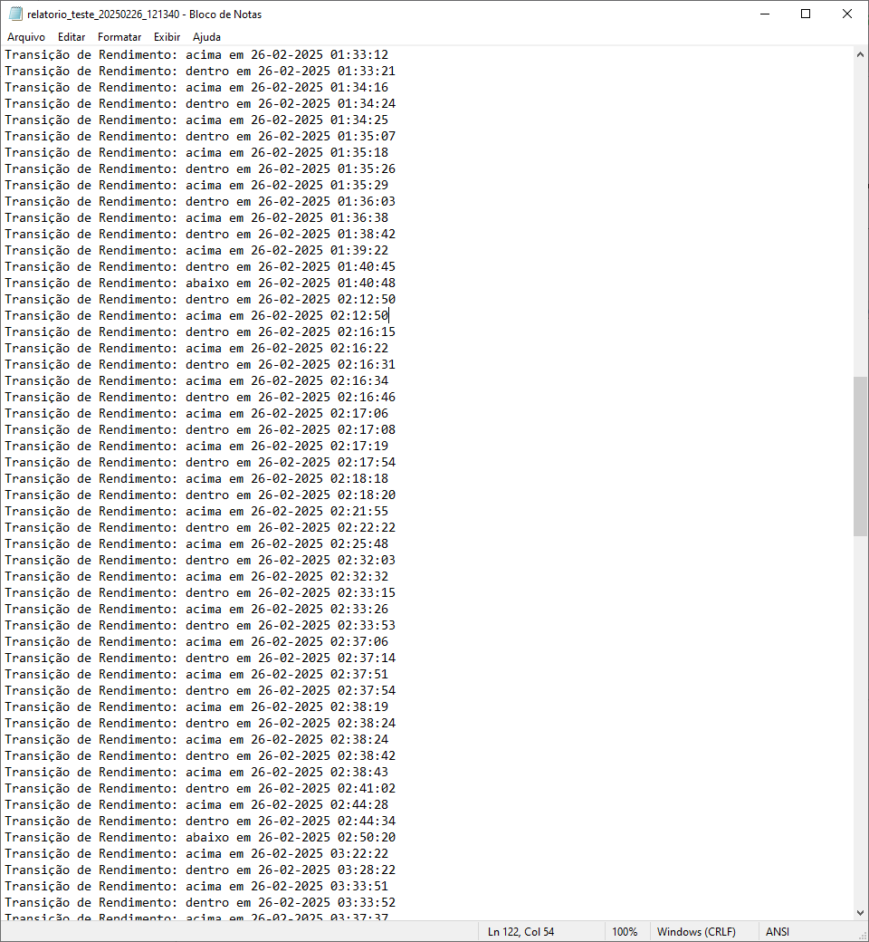

Fonte: Elaboração própria (2025).

#### Figura 51 - Relatório referente ao teste do refrigerador - Parte 4

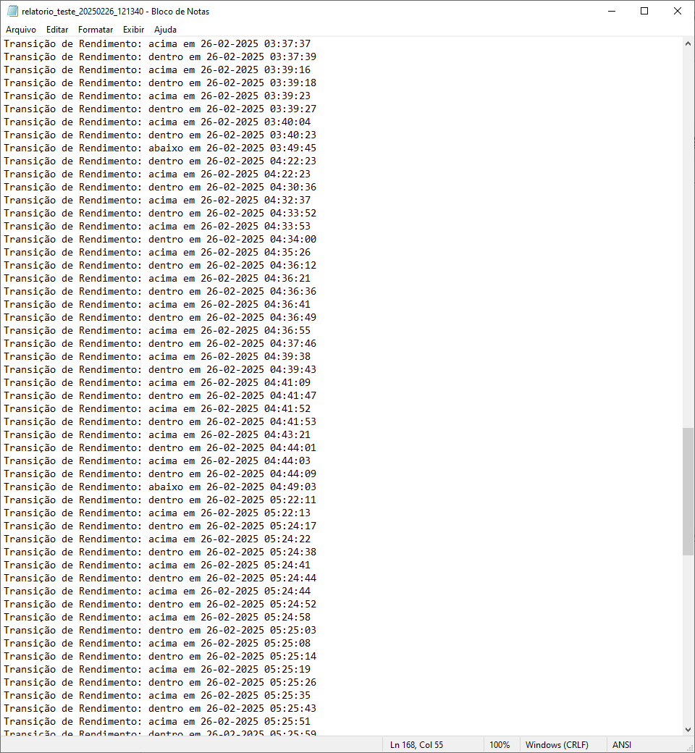

Fonte: Elaboração própria (2025).

#### Figura 52 - Relatório referente ao teste do refrigerador - Parte 5



Fonte: Elaboração própria (2025).

#### Figura 53 - Relatório referente ao teste do refrigerador - Parte 6

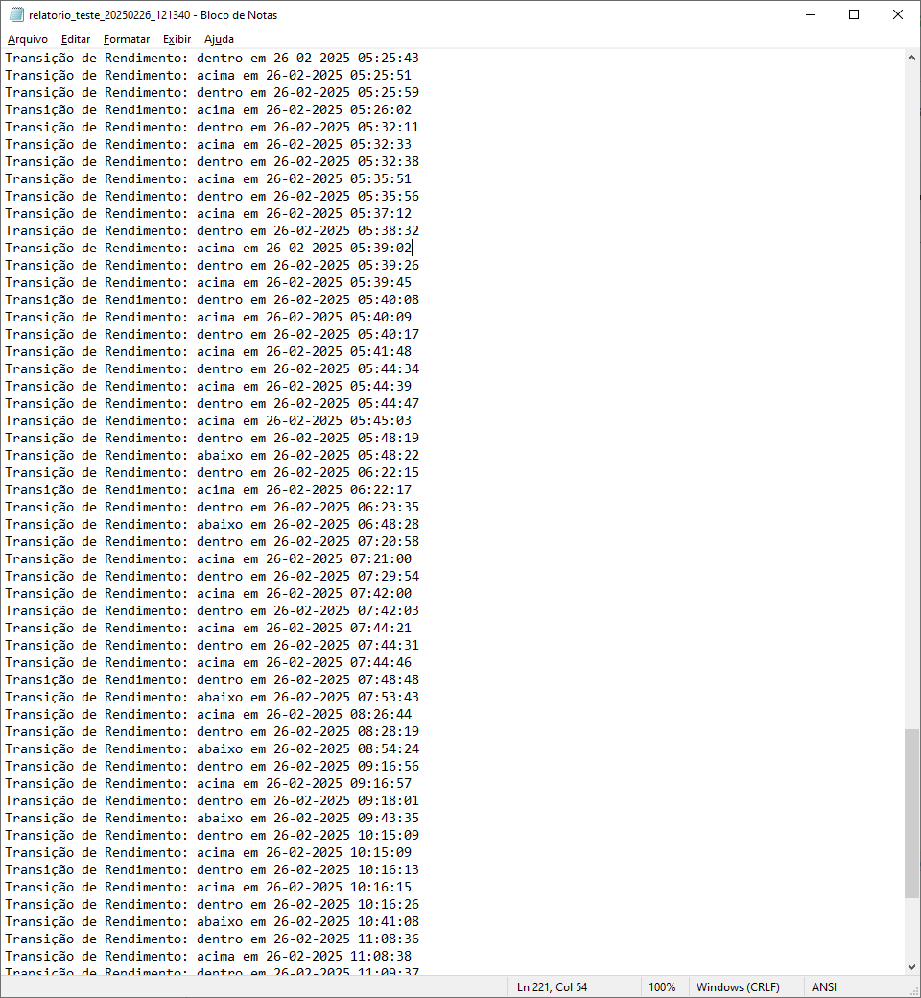

Fonte: Elaboração própria (2025).

#### Figura 54 - Relatório referente ao teste do refrigerador - Parte 7

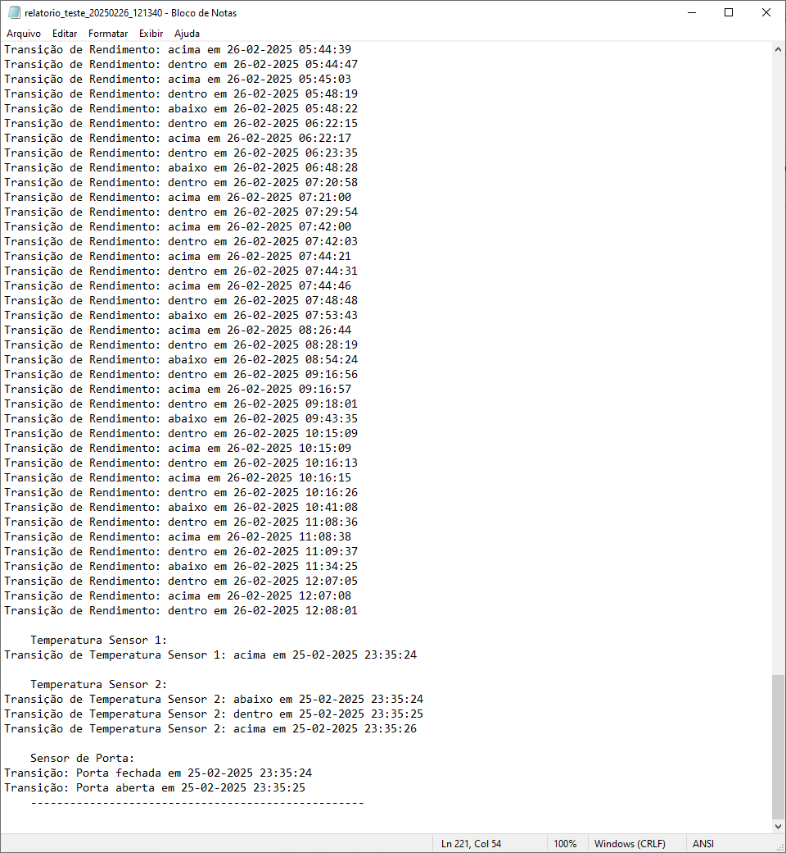

Fonte: Elaboração própria (2025).

# 5 CONCLUSÃO

Este trabalho teve como objetivo desenvolver um sistema de monitoramento com capacidade de análise de dados de medição de energia, de temperatura, de abertura de portas, de custo do consumo, de rendimento e alarmes de transição de estados e registro de tais dados. Para tanto, foi projetado um protótipo que coletasse os dados do *hardware* e os processasse a fim de calcular e estimar o custo da energia elétrica utilizada durante o período de testes.

O relatório gerado no fim dos testes indica que o consumo energético e o rendimento podem variar de acordo com a temperatura ambiente, com o período de funcionamento do compressor e com a frequência da abertura da porta do refrigerador. O *software* desenvolvido em *Python* permitiu a conexão com o *hardware* bem como coletar, processar, armazenar, analisar os dados, exibir as informações necessárias e emitir alertas de transições de estados que podem indicar anomalias.

Portanto, foi possível fazer uma estimativa do consumo energético mensal, comparar os valores nominais com os valores do fabricante.

O sensor de energia AC PZEM-004T-100A-V3.0 permitiu a medição de potência ativa e dois sensores de temperatura DS18B20 permitiram as medições da temperatura interna do refrigerador e da temperatura ambiente, além do sensor de porta que permitiu a verificação de abertura e fechamento da porta do refrigerador. A comunicação de dados com o computador foi feita via USB por um cabo USB-TTL enquanto que a comunicação de dados com o *smartphone* foi feita utilizando o módulo *bluetooth* HC-05.

O protótipo pode ser melhorado, e projetado para ter memória interna para poder armazenar os dados em um SD Card, um relógio em tempo real (real-time-clock), um módulo ethernet para que seja possível enviar os dados para uma interface de programação de aplicação (API) via *internet*, um *display* para poder visualizar os dados e adicionar uma bateria ao sistema.

O presente trabalho faz demonstrou ser de fácil uso e ser preciso em tais medições, o que permitiu detectar anomalias e/ou falhas operacionais que pudessem interferir no cálculo do consumo de energia.

# **REFERÊNCIAS**

INMETRO**.** **Tabelas de Eficiência Energética: Refrigeradores, Frigobares, Combinados e Combinados Frost Free. Programa Brasileiro de Etiquetagem. 2023.** Disponível em: <https://www.gov.br/inmetro/pt-br/assuntos/avaliacao-da-conformidade/programa-brasileiro-de-etiquetagem/tabelas-de-eficiencia-energetica/refrigeradores-frigobares-combinados-combinados-frost-free>. Acesso em: 08 de setembro. 2024.

DALLAS SEMICONDUCTOR. ***DS18B20 Programmable Resolution 1-Wire® Digital Thermometer***. Disponível em: <https://dlnmh9ip6v2uc.cloudfront.net/datasheets/Sensors/Temp/DS18B20.pdf>. Acesso em: 09 de setembro. 2024.

SADIKU, M. e ALEXANDER, C. K. ***Fundamentos de circuitos elétricos***. P. Alegre: Bookman, 2003.

INNOVATORS GURU. **PZEM-004T V3.0: Datasheet & User Manual**. [S.I]: Innovators Guru, 2019. Disponível em: <https://innovatorsguru.com/wp-content/uploads/2019/06/PZEM-004T-V3.0-Datasheet-User-Manual.pdf> . Acesso em: 11 de outubro de 2024.

ROBOCORE. **Sensor de temperatura DS18B20 - À Prova de Água.**  Disponível em: <https://www.robocore.net/sensor-ambiente/sensor-de-temperatura-ds18b20-a-prova-de-agua?gad_source=1&gclid=Cj0KCQjwsJO4BhDoARIsADDv4vCiNICgmM4UHKWMshK7QMRbKmIrW85iZ96C7LdPnJcUzLeVckq8OrcaAqo_EALw_wcB> . Acesso em: 27 de outubro de 2024.

PROLIFIC. **PL2303 Windows Driver Download USB to UART RS232 Serial.** Disponível em: <https://www.prolific.com.tw/TW/ShowProduct.aspx?p_id=225&pcid=41> . Acesso em: 23 de outubro de 2024.

ELETRODEX. **BC352239A – Datasheet do Módulo Bluetooth**. Disponível em:<https://eletrodex.org/eletrodex/Loja_Tray/Datasheets/PlacasModulos/Modulos/Conectividade/BC352239A.pdf>. Acesso em: 27 de outubro de 2024.

**Arduino Uno - Medir Voltaje, Corriente, Potencia, Factor de Potencia AC con el modulo PZEM-004T**. YouTube, publicado por *Proyectos con Arduino*, 29 de abril de 2020, disponível em:<https://www.youtube.com/watch?v=9uABv7tOh2s>. Acesso em 2 de novembro de 2024.

**AUTOCORE.** Chave Micro Switch KW11-3Z-5 3T. Disponível em: <https://www.autocorerobotica.com.br/chave-micro-switch-kw11-3z-5-2t?srsltid=AfmBOoozGgBNDcBSTClHJpGKKOri_7gzEvNUFe9tOjxOFw9aQ5JglIEA> . Acesso em: 28 de outubro de 2024.

**Construir um Medidor de Corrente com PZEM e NodeMCU e integra-lo com o Home Assistant**. YouTube, publicado por *César Brod*, 14 de setembro de 2021, disponível em:<https://www.youtube.com/watch?v=79Kle_JpKfQ&t=723s>. Acesso em 2 de novembro de 2024.

# **APÊNDICE A –** Parte 1 – **Instalação e configuração da** **IDE Arduin**o

1 - Download do ambiente de desenvolvimento Arduino

* Acessar: <https://www.arduino.cc/en/software>
* Fazer o download para Windows 10 64 bits: **arduino-ide_2.3.3_Windows_64bit**

2 - Instalação do Arduino

| Passo 1: Clicar em: “Eu concordo”. | Passo 2: Clicar em: “Próximo”. |
| --- | --- |
| Passo 3: Clicar em: “Instalar”. | Passo 4: Aguardar o fim da instalação. |
| Passo 5: Clicar em: “Concluir”. | |

# APÊNDICE B – Parte 2 – Instalação e configuração da IDE Arduino

| Passo 1: Colocar o cabo USB 2.0 A/B e verificar a porta de comunicação no gerenciador de dispositivos do Windows 10. | |
| --- | --- |
| Passo 2: Instalar o software LLC das Portas, clicar em “Instalar”. | Passo 3: Instalar o USB Driver Arduino SA, clicar em “Instalar”. |
| Passo 4: Instalar o USB Driver Arduino slr, clicar em “Instalar”. | Passo 5: Instalar o USB Driver Arduino LLC, clicar em “Instalar”. |

# APÊNDICE C – Gravação de Firmware na IDE do Arduino no Windows 10

| Passo 1: Abrir a IDE do Arduino e escolher a chip a ser gravado, clicar em “OK”. |
| --- |
| Passo 2: Escolher o baudrate e para gravar o firmware, clicar em “UPLOAD” (control + U) . |

# APÊNDICE D – Configuração do Chip Atmega328P no software Extreme Burner

Passo 1: Configurar o arquivo chips.xml com os seguintes dados:

<CHIP>

<NAME>ATmega328P</NAME>

<FLASH>32768</FLASH>

<EEPROM>1024</EEPROM>

<SIG>0x000F951E</SIG>

<PAGE>64</PAGE>

<LFUSE layout="2">YES</LFUSE>

<HFUSE layout="5">YES</HFUSE>

<EFUSE layout="4">YES</EFUSE>

<LOCK>YES</LOCK>

<CALIB>YES</CALIB>

<PLACEMENT>.\Images\Placements\ZIF_DIP_40.bmp</PLACEMENT>

</CHIP>

Passo 2:Abrir o software extreme burner e clicar em chips, deve ser adicionado o chip ATmega328P.

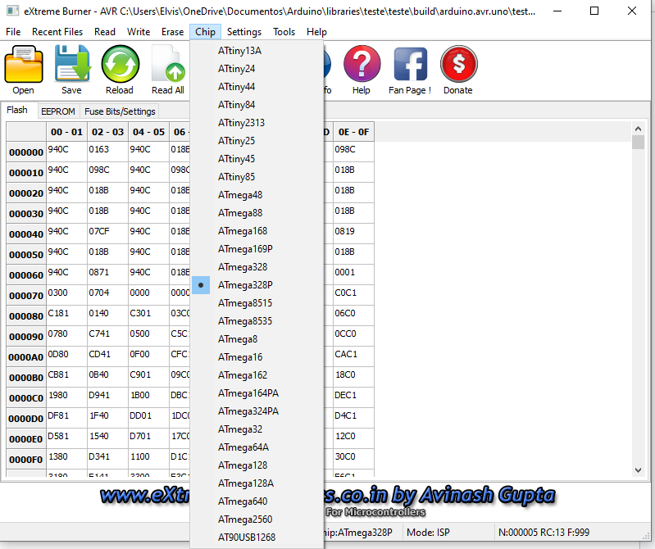

# APÊNDICE E – Gravação de Firmware no software Extreme Burner

Passo 1: Abrir o software extreme burner e clicar em Open Flash

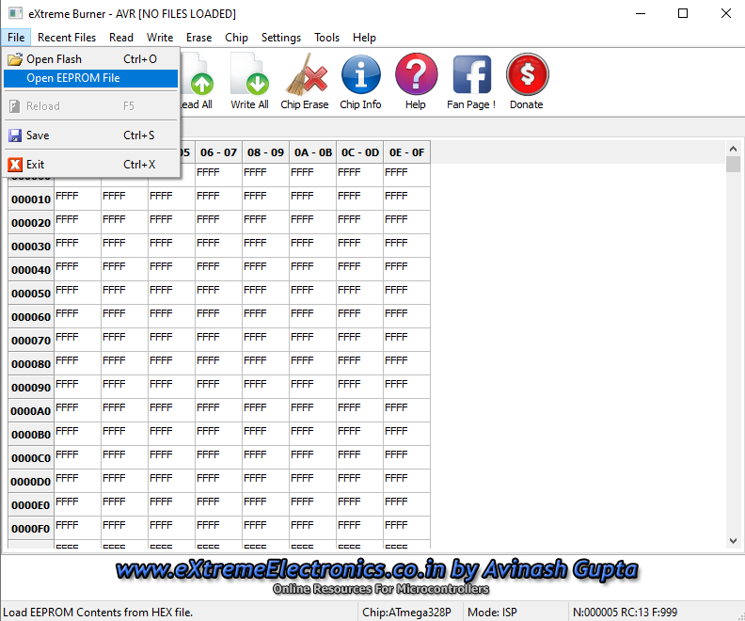

Passo 2: Adicionar o arquivo que contenha a extensão .with_bootloader.hex, e clicar em “Abrir”:

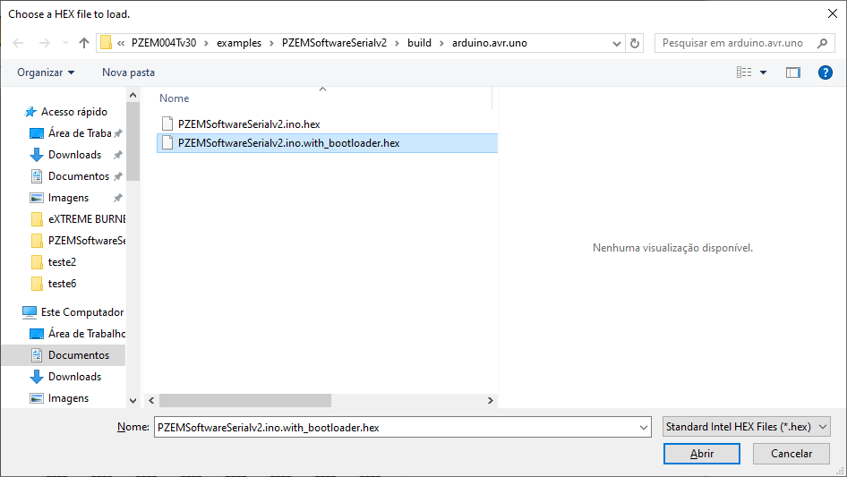

Passo 3: Deve ser carregado o arquivo com a extensão .with_bootloader.hex:

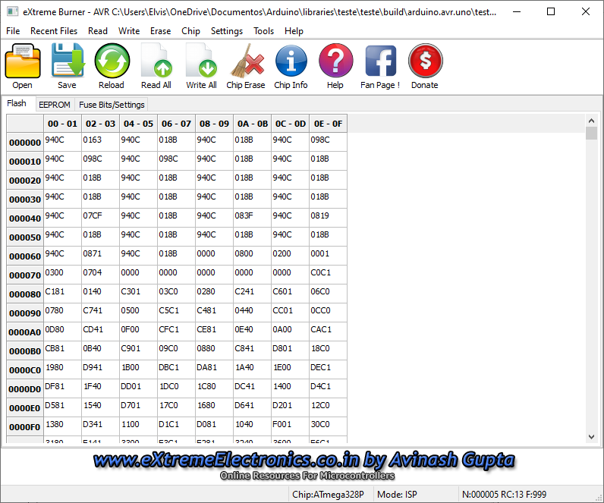

Passo 4: Para fazer a gravação de firmware clicar em “Write All”:

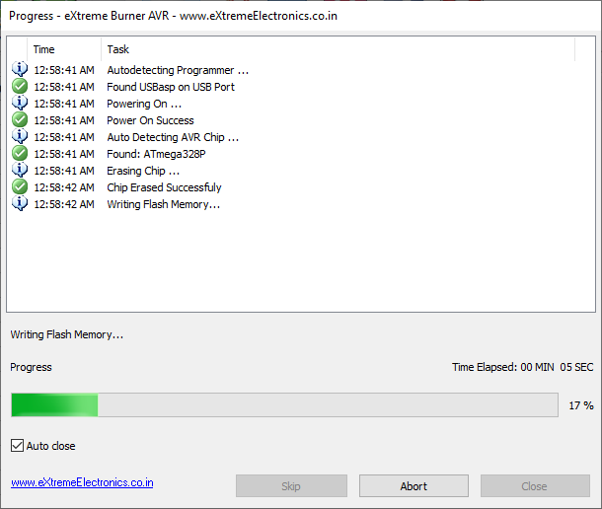

Passo 5: Placa gravada

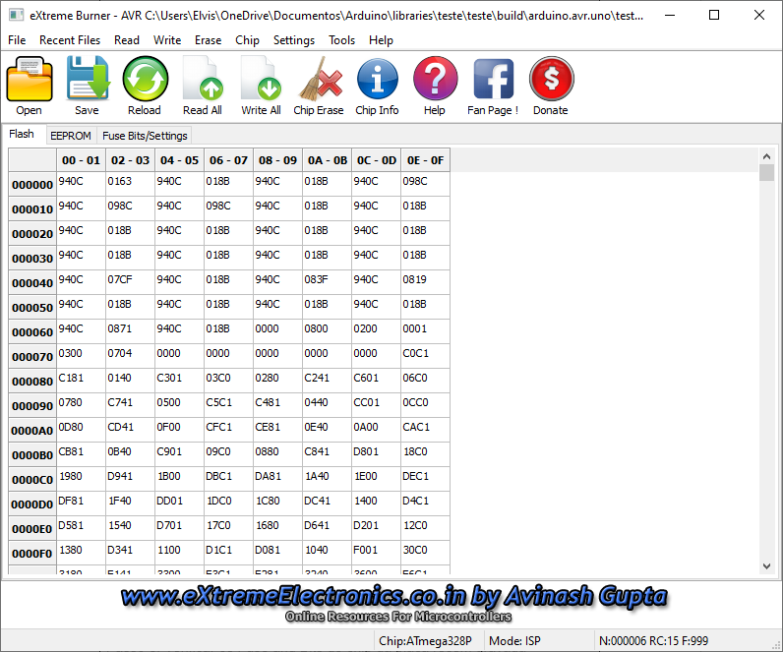

Passo 6: Verificar os Fuse and Bits do chip da placa recém gravada, clicar em Read >> Fuse Bits and Lock Bits

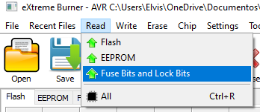

Passo 7: Verificar os Fuse Bits and Lock Bits da placa recém gravada

